TRƯỜNG ĐẠI HỌC AN GIANG
KHOA CÔNG NGHỆ THÔNG TIN

BÁO CÁO ĐỒ ÁN
Chuyên đề DotNET (TIE501)

XÂY DỰNG ỨNG DỤNG QUẢN LÝ TUYẾN DU LỊCH VỚI
VISUAL STUDIO 2022 VÀ SQL SERVER

Giảng viên hướng dẫn:
Ths. Nguyễn Ngọc Minh
Sinh viên thực hiện:
DTH235696 - Bùi Thị Phương Mai - DH24TH2 - Nhóm 2 - Tổ 2
DTH235698 - Nguyễn Đỗ Minh - DH24TH2 - Nhóm 2 - Tổ 2

AN GIANG, 11-2025
Thành viên và phân công công việc:

Họ tên | MSSV | Lớp | Nhiệm vụ | Tỉ lệ tham gia
Bùi Thị Phương Mai | DTH235696 | DH24TH2 | Code, PPT, Word, SQL | 100%
Nguyễn Đỗ Minh | DTH235698 | DH24TH2 | Code, PPT, Word, SQL | 100%

Phân công công việc chi tiết
- Bùi Thị Phương Mai
+ SQL: Tạo cơ sở dữ liệu
+ Word: Chụp giao diện, chụp code, mô tả đồ án.
+ Code và thiết kế giao diện các form: làm song song tất cả các form ( Login, Trang chủ Quản Lý, Trang chủ Nhân Viên, form Tuyến Du Lịch, form Khách Hàng, form Nhân viên, form Đặt Vé, form Chuyến Đi, form Doanh Thu) và các tác vụ ( thêm, xóa, sửa, lưu, hủy, thoát).
+ PPT: Thiết kế bài thuyết trình bằng ứng dụng PowerPoint
- Nguyễn Đỗ Minh:
+ SQL: Tạo cơ sở dữ liệu.
+ Word: Nội dung lý thuyết, chụp CSDL.
+ Code và thiết kế giao diện các form: làm song song tất cả các form ( Login, Trang chủ Quản Lý, Trang chủ Nhân Viên, form Tuyến Du Lịch, form Khách Hàng, form Nhân viên, form Đặt Vé, form Chuyến Đi, form Doanh Thu) và các tác vụ ( thêm, xóa, sửa, lưu, hủy, thoát).

I. Đặt vấn đề
- Du lịch là một trong những ngành kinh tế mũi nhọn của Việt Nam, đóng vai trò quan trọng trong việc quảng bá hình ảnh đất nước, con người và văn hóa Việt Nam ra thế giới. Trong những năm gần đây, cùng với sự phát triển mạnh mẽ của nền kinh tế và hội nhập quốc tế, ngành du lịch Việt Nam đã đạt được nhiều thành tựu đáng kể, thu hút hàng triệu lượt khách trong và ngoài nước mỗi năm.
- Tuy nhiên, bên cạnh những kết quả đạt được, công tác quản lý hoạt động du lịch vẫn còn tồn tại nhiều hạn chế như: thiếu sự đồng bộ giữa các cơ quan quản lý, công tác quy hoạch còn chồng chéo, tình trạng ô nhiễm môi trường và quá tải tại các điểm du lịch, cùng với việc ứng dụng công nghệ thông tin trong quản lý còn hạn chế.
- Chính vì vậy, việc nghiên cứu và xây dựng hệ thống quản lý du lịch hiệu quả, hiện đại, ứng dụng công nghệ thông tin là rất cần thiết. Điều này không chỉ giúp nâng cao hiệu quả quản lý, mà còn góp phần phát triển ngành du lịch theo hướng bền vững, chuyên nghiệp và hội nhập quốc tế
II. Tổng quan và cơ sở lý thuyết
1. Đặt vấn đề
- Trong quá trình phát triển du lịch, việc xây dựng và quản lý tuyến du lịch đóng vai trò quan trọng nhằm đảm bảo hoạt động tham quan diễn ra hợp lý, an toàn và hiệu quả. Tuy nhiên, nhiều doanh nghiệp lữ hành hiện gặp khó khăn trong việc tổ chức, điều hành, kiểm soát chất lượng và lưu trữ thông tin tuyến. Bài toán đặt ra là cần có cơ sở lý thuyết và phương pháp quản lý tuyến du lịch một cách khoa học để phục vụ cho công tác vận hành và hỗ trợ xây dựng hệ thống quản lý.
2. Lịch sử giải quyết vấn đề
- Quản lý tuyến du lịch đã được nghiên cứu và áp dụng từ lâu thông qua các mô hình quản lý tour truyền thống và quy trình điều hành của các doanh nghiệp lữ hành. Nhiều nghiên cứu tập trung vào việc tối ưu hóa lịch trình, tổ chức hướng dẫn viên, phân bổ chi phí và đánh giá dịch vụ. Tuy nhiên, trong bối cảnh công nghệ thông tin phát triển, việc áp dụng các phương pháp quản lý hiện đại, tự động hóa dữ liệu và tối ưu hóa vận hành tuyến vẫn còn nhiều hạn chế, đòi hỏi cần được tiếp tục nghiên cứu và hoàn thiện.
3. Phạm vi của đề tài
- Phạm vi nghiên cứu tập trung vào các nội dung chính liên quan đến quản lý tuyến du lịch, bao gồm: quản lý thông tin tuyến, quản lý điểm tham quan, quản lý chuyến đi, phân công nhân sự (đặc biệt là hướng dẫn viên), kiểm soát chất lượng dịch vụ, và theo dõi doanh thu – chi phí của từng tuyến. Đề tài không đi sâu vào phân tích chính sách du lịch cấp quốc gia hoặc nghiên cứu thị trường, mà chỉ tập trung vào quản lý nghiệp vụ của tuyến trong một doanh nghiệp lữ hành.
4. Phương pháp nghiên cứu
- Đề tài sử dụng các phương pháp nghiên cứu như:
+ Nghiên cứu tài liệu: thu thập lý thuyết về du lịch, quản lý tuyến, phương pháp điều hành tour.
+ Phân tích hệ thống: xác định quy trình quản lý tuyến, các thực thể dữ liệu và mối quan hệ giữa chúng.
+ Tổng hợp – đánh giá: đưa ra nhận xét và giải pháp cải thiện phù hợp.
5. Trình bày tóm tắt cơ sở lý thuyết sử dụng
- Cơ sở lý thuyết của quản lý tuyến du lịch bao gồm:
+ Lý thuyết về tuyến du lịch: khái niệm, cấu trúc tuyến, nguyên tắc xây dựng và khai thác tuyến.
+ Lý thuyết về quản lý tuyến: nội dung quản lý, tiêu chí đánh giá chất lượng, quy trình điều hành.
+ Quản lý dữ liệu trong du lịch: mô hình cơ sở dữ liệu, chuẩn hóa, khóa chính – khóa ngoại, ràng buộc dữ liệu.
+ Hệ thống thông tin quản lý (MIS): thu thập – xử lý – phân tích dữ liệu phục vụ điều hành tuyến.
+ Ứng dụng công nghệ thông tin trong du lịch: các phần mềm quản lý tour, hệ thống cơ sở dữ liệu, tự động hóa nghiệp vụ.
III. Kết quả đạt được và Demo Code
- Phân tích và xây dựng một ứng dụng bằng ứng dụng Windows Forms App (.Net FrameWork) trong phầm mềm ứng dụng Visual Studio 2022 có các chức năng cơ bản như : thêm, sửa, xóa, lưu … kết hợp với lưu trữ dữ liệu vào cơ sở dữ liệu SQL server.
- Vận dụng kỹ thuật lập trình ngôn ngữ C# để giải quyết các vấn đề trong thực tế về đề tài quản lý các tuyến du lịch.

A. THIẾT KẾ GIAO DIỆN

1. Giao diện đăng nhập

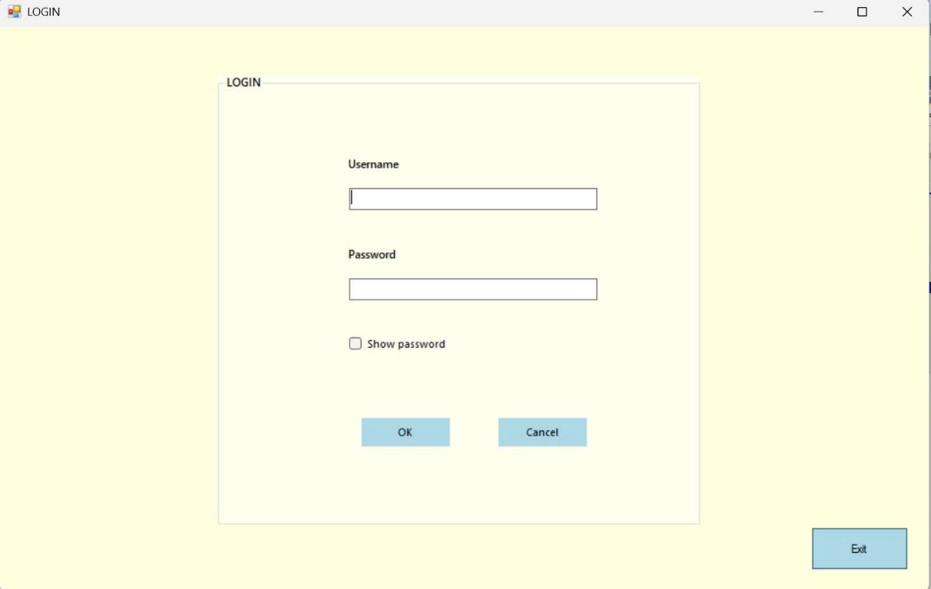
Hình 1: giao diện khung khi đăng nhập
2. Giao diện trang chủ
+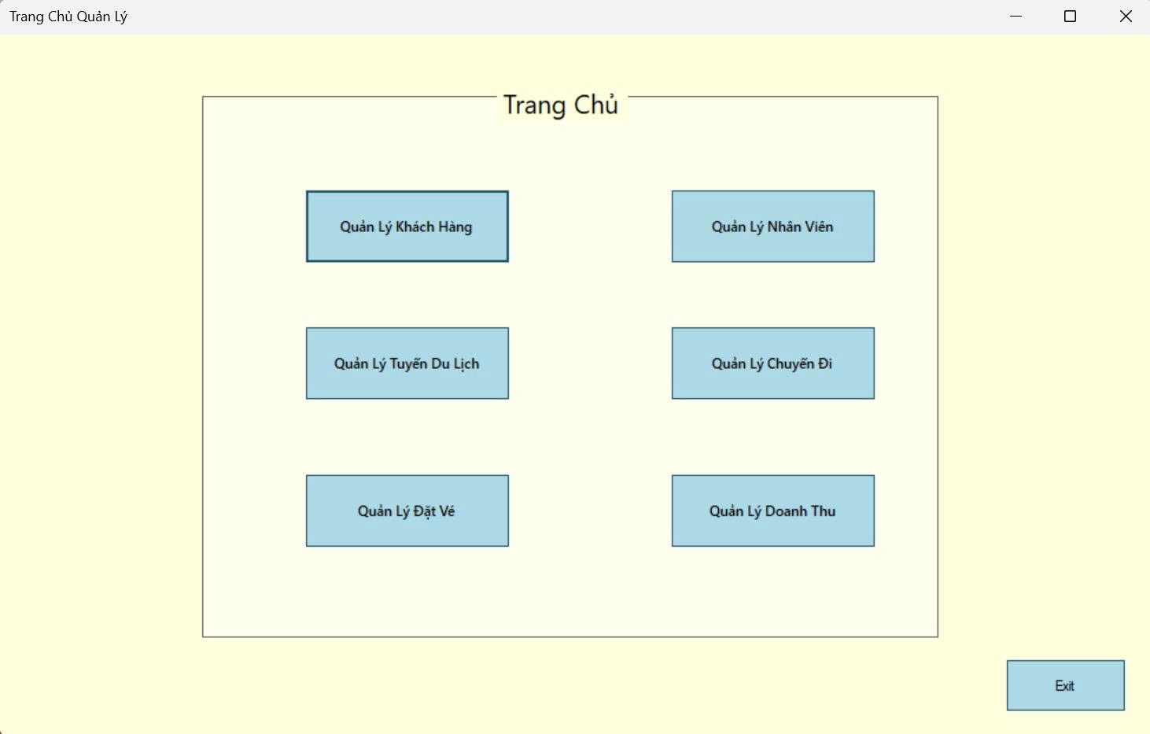
Hình 2: Giao diện trang chủ quản lý
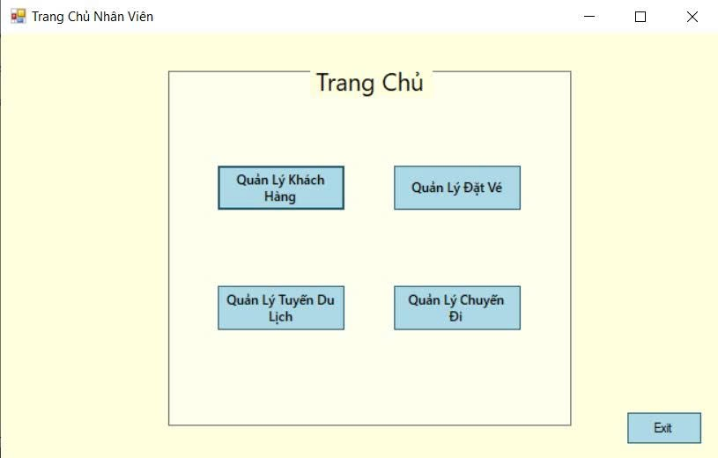
Hình 3: giao diện trang chủ nhân viên

3. Giao diện quản lý
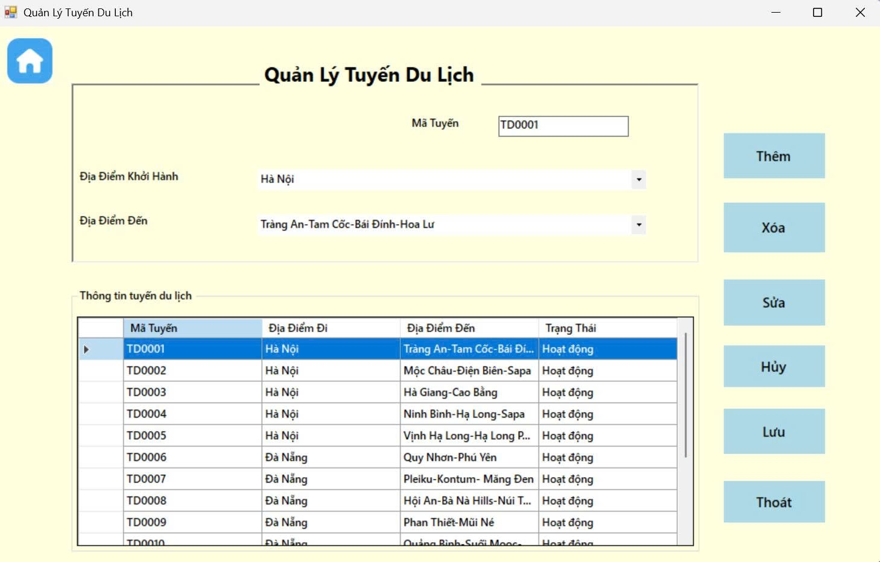
Hình 4: giao diện quản lý tuyến du lịch
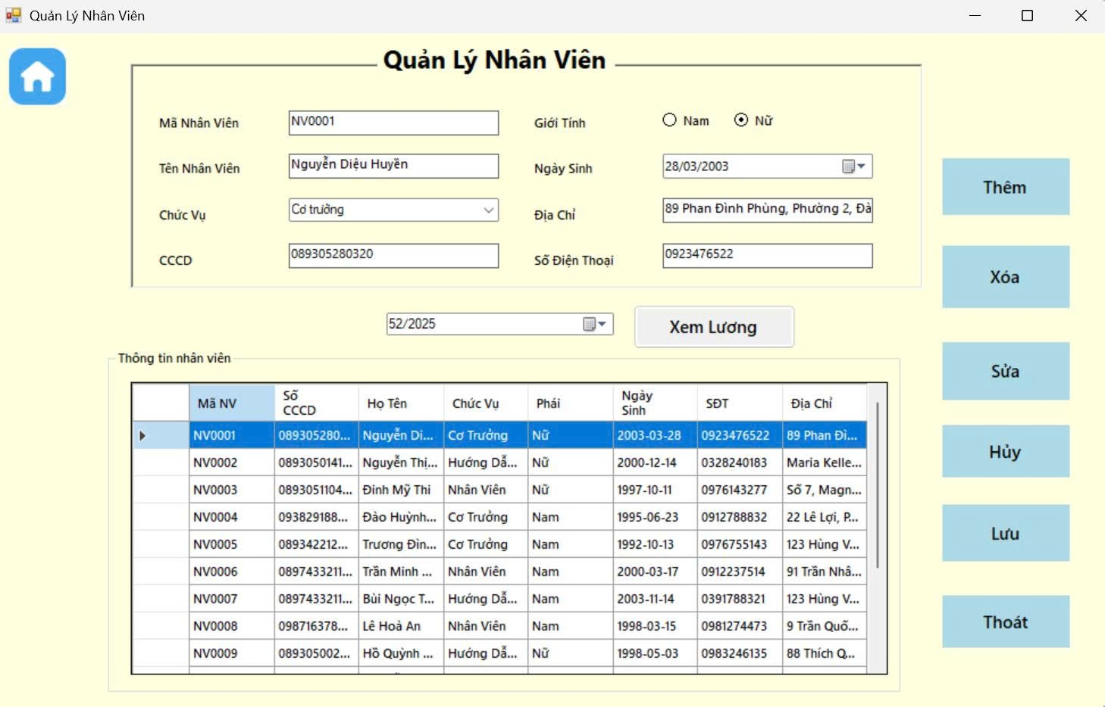
Hình 5: giao diện quản lý nhân viên
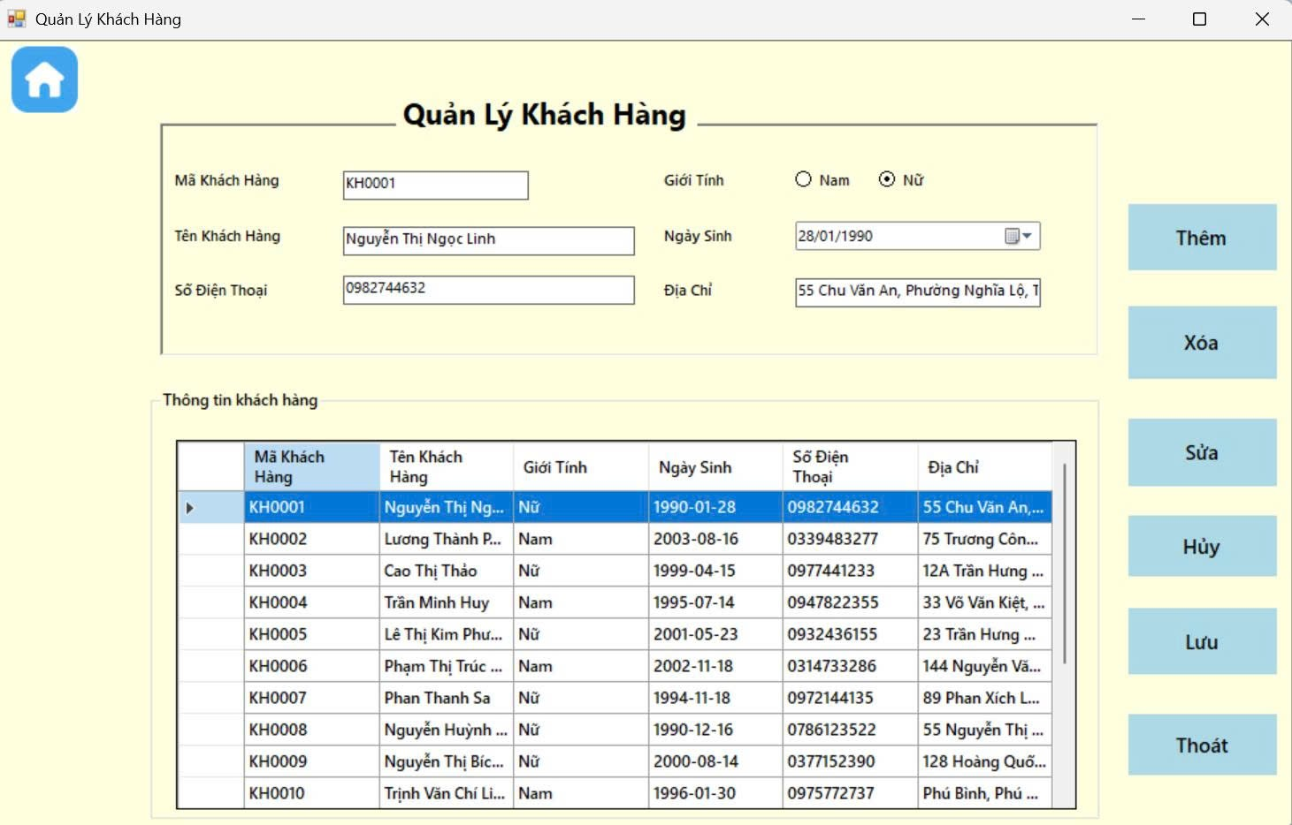

Hình 6: giao diện quản lý khách hàng

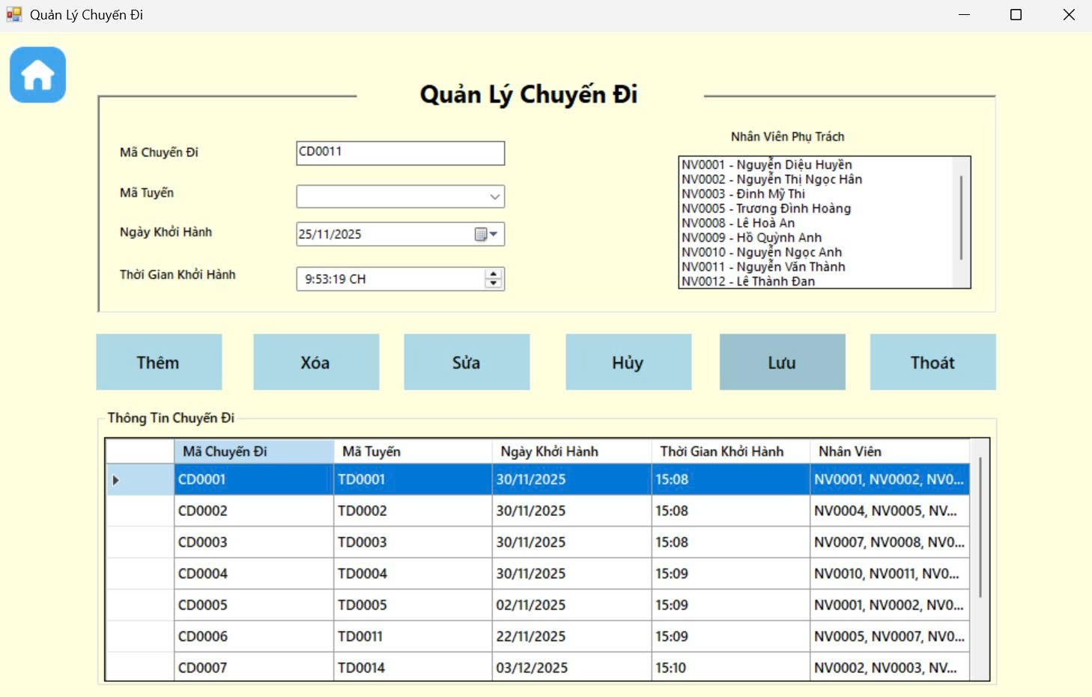
Hình 7: giao diện quản lý chuyến đi

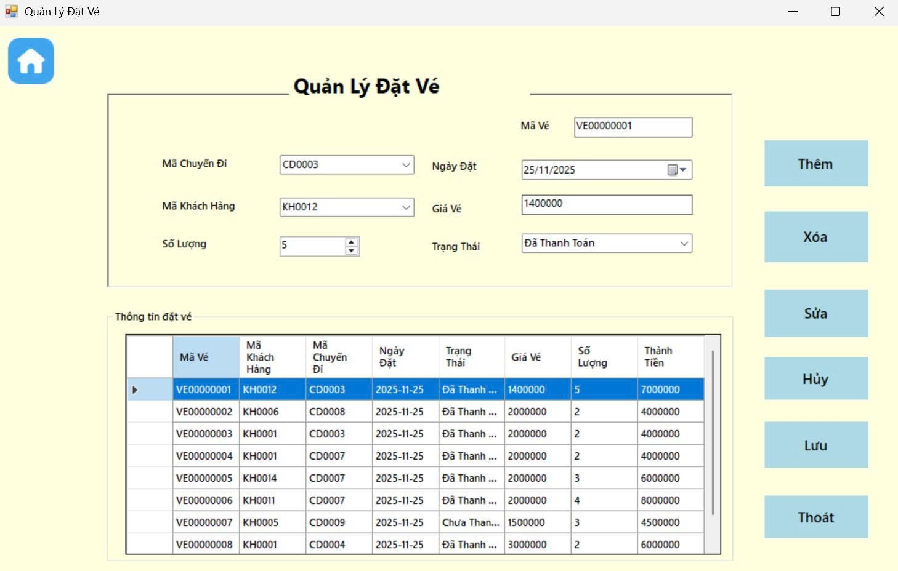
Hình 8: giao diện quản lý đặt vé
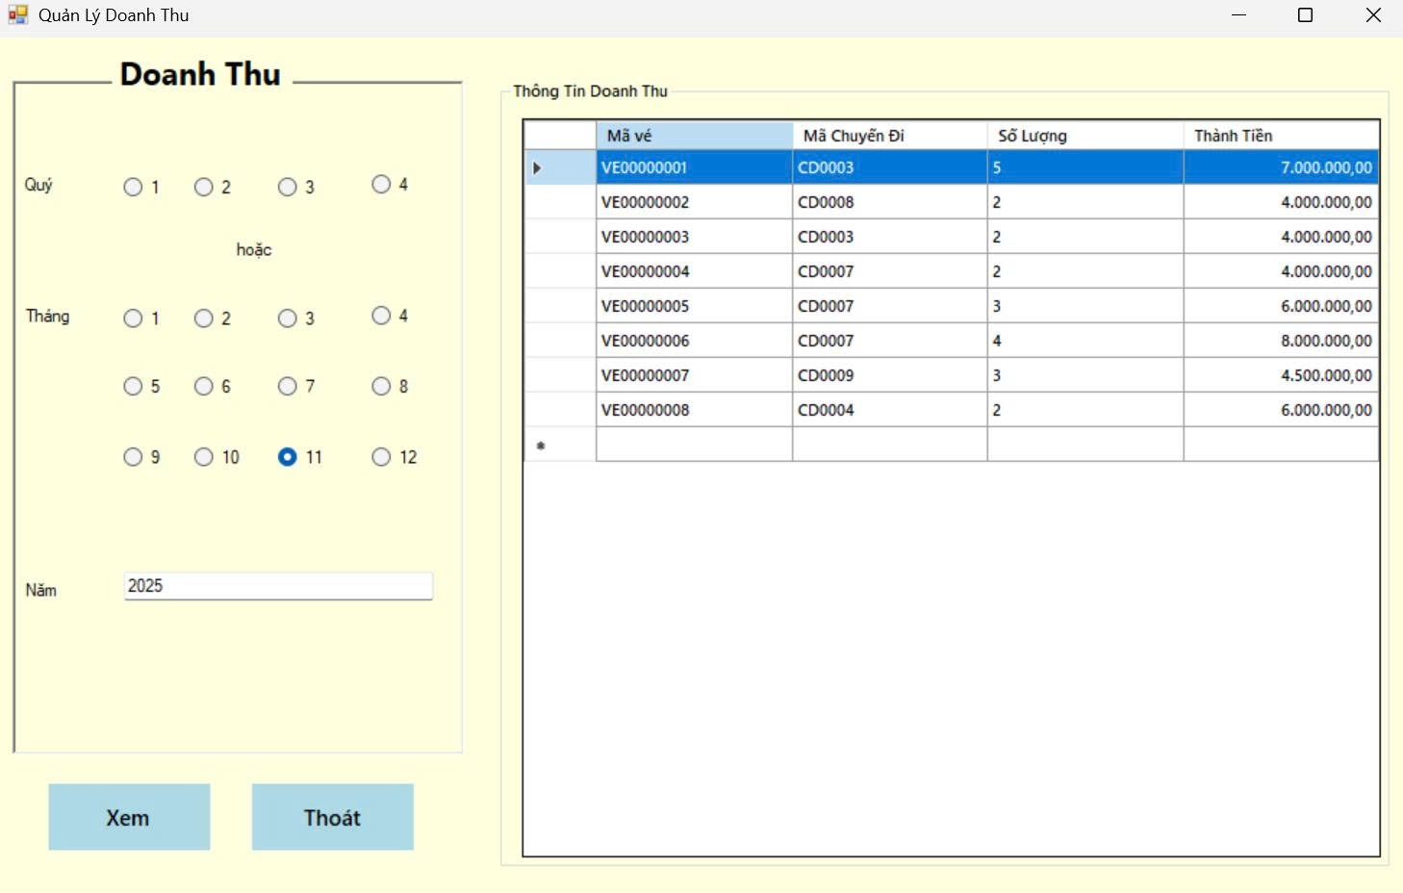
Hình 9: giao diện quản lý doanh thu

B. CÁC BƯỚC XÂY DỰNG ỨNG DỤNG
Để xây dựng ứng dụng quản lý sản phẩm bằng C#, Windows Forms App và MySQL, cần cài đặt các thư viện cần thiết, thiết kế cơ sở dữ liệu MySQL để lưu trữ thông tin sản phẩm, sử dụng Windows Forms App(.NET FrameWork) để tạo giao diện người dùng, và kết hợp C# với cơ sở dữ liệu SQL để thực hiện các thao tác như thêm, xóa, sửa, và hiển thị danh sách tuyến du lịch.
1. Cài đặt các thư viện cần thiết
- Visual Studio 2022: đảm bảo đã tải app phần mềm ứng dụng về máy.
- SQL server: cài đặt máy chủ SQL và tạo một cơ sở dữ liệu cho ứng dụng quản lý tuyến du lịch.
2. Thiết kế cơ sở dữ liệu SQL server
- Tạo cơ sở dữ liệu trong phần mềm ứng dụng SQL SERVER để lưu trữu những thông tin từ các bảng: Tài Khoản, Nhân Viên, Khách Hàng, Chuyến Đi, Chuyến Đi – Nhân Viên, Tuyến Du Lịch, Đặt Vé và Doanh Thu.
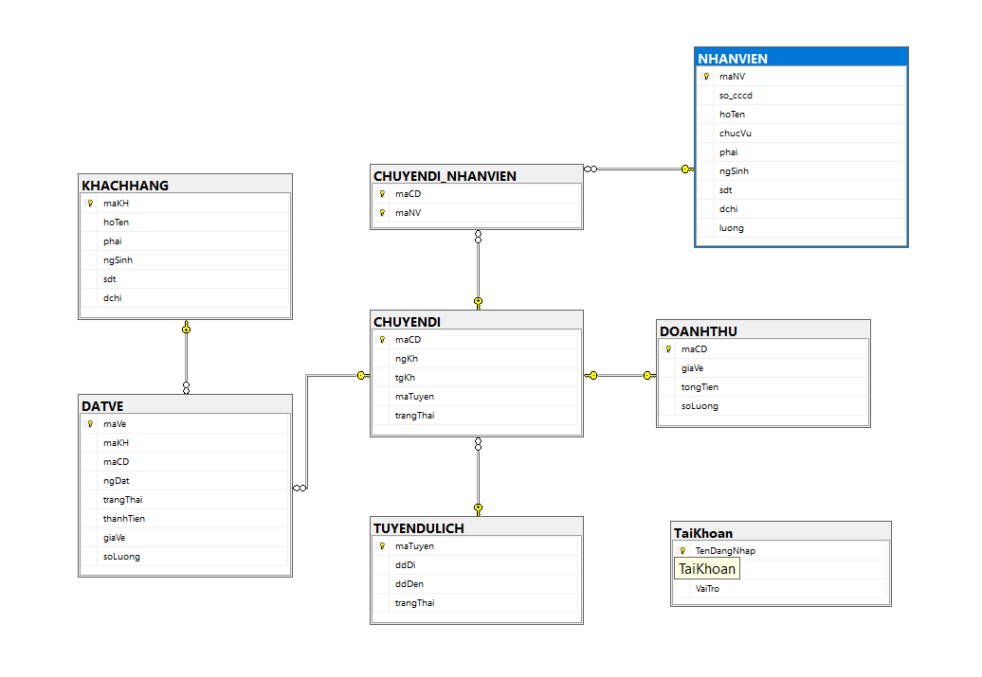
Hình 10: bảng và khoá của cơ sở dữ liệu

3. Xây dựng giao diện người dùng (GUI) .Net FrameWork
- Sử dụng thư viện .Net FrameWork để tạo các cửa sổ, trường nhập liệu, nút bấm và bảng hiển thị thông tin.
- Thiết kế giao diện cho phép người dùng thực hiện các chức năng:
+ Thêm
+ Xoá
+ Sửa
+ Lưu
+ Huỷ
+ Thoát
4. Viết mã kết nối cơ sở dữ liệu
- Viết các hàm:
+ Thêm: lấy thông tin dữ liệu từ các form .Net FrameWork (nhân viên, khách hàng, tuyến du lịch…) để gắn vào treeview.
+ Xoá: xoá thông tin dữ liệu (nhân viên, khách hàng, tuyến du lịch…) khỏi treeview.
+ Sửa: cập nhật thông tin dữ liệu từ các form .Net FrameWork (nhân viên, khách hàng, tuyến du lịch…) để lưu vào cơ sở dữ liệu SQL.
+ Huỷ: huỷ thông tin dữ liệu đang nhập vào datagridview từ các form .Net FrameWork (nhân viên, khách hàng, tuyến du lịch…).
+ Lưu: lấy thông tin dữ liệu từ các form .Net FrameWork (nhân viên, khách hàng, tuyến du lịch…) để lưu vào cơ sở dữ liệu SQL.
+ Thoát: thoát khỏi form .Net FrameWork hiện thời.
5. Xây dựng giao diện bằng .Net FrameWork
- Liên kết các nút bấm trên giao diện .Net FrameWork với các hàm của .Net FrameWork để xử lí các tác vụ như: thêm, xoá, sửa, lưu… và cơ sở dữ liệu.
- Sử dụng các Widget như nhãn dán (label), nút (button), khung (datadrigview), ô nhâp (text)… để xây dựng cửa sổ Windows.
C. HƯỚNG DẪN CÀI ĐẶT & CODE ỨNG DỤNG
- Ứng dụng có:
+ Giao diện xử lí (đăng nhập, tác vụ: thêm, xoá, sửa,…, xử lí tính toán và lưu dữ liệu vò cơ sở dữ liệu).
+ Bảng danh sách.
+ Dữ liệu được lưu vào cơ sở dữ liệu database SQL SERVER.
+ Giao diện được thiết kế như các hình minh hoạ trên.
1. Cài đặt môi trường
- Trước tiên cài đặt thư viện cần thiết:
using System;
using System.Collections.Generic;
using System.ComponentModel;
using System.Data;
using System.Data.SqlClient;
using System.Drawing;
using System.Linq;
using System.Text;
using System.Threading.Tasks;
using System.Windows.Forms;
- using System.Data.SqlClient: Dùng để liên kết cơ sở dữ liệu từ SQL sang Visual Studio.

2. Chuẩn bị cơ sở dữ liệu SQL SERVER
- Mở SQL SERVER tạo cơ sở dư liêu quản lý tuyến du lịch tương ứng gồm các bảng ( tài khoản, tuyến du lịch, nhân viên, khách hàng, chuyến đi, chuyến đi – nhân viên, đặt vé và doanh thu) cùng các ràng buộc về khá chính khoá ngoại.
CREATE DATABASE QuanLyTuyenDuLich;
GO

USE QuanLyTuyenDuLich;
GO

CREATE TABLE KHACHHANG (
maKH VARCHAR(6) PRIMARY KEY
CHECK (maKH LIKE 'KH[0-9][0-9][0-9][0-9]'),
hoTen NVARCHAR(50) NOT NULL,
phai NVARCHAR(3) CHECK (phai IN (N'nam', N'nữ')),
ngSinh DATE,
sdt VARCHAR(10) UNIQUE
constraint chk_sdt_KH check (sdt like '0[0-9][0-9][0-9][0-9][0-9][0-9][0-9][0-9][0-9]'),
dchi NVARCHAR(100)
);

CREATE TABLE NHANVIEN (
maNV VARCHAR(6) PRIMARY KEY
CHECK (maNV LIKE 'NV[0-9][0-9][0-9][0-9]'),
so_cccd VARCHAR(12) UNIQUE,
hoTen NVARCHAR(50) NOT NULL,
chucVu NVARCHAR(20),
phai NVARCHAR(3) CHECK (phai IN (N'nam', N'nữ')),
ngSinh DATE,
sdt VARCHAR(10) UNIQUE
constraint chk_sdt_NV check (sdt like '0[0-9][0-9][0-9][0-9][0-9][0-9][0-9][0-9][0-9]'),
dchi NVARCHAR(100),
luong FLOAT
);

CREATE TABLE TUYENDULICH (
maTuyen VARCHAR(6) PRIMARY KEY
CHECK (maTuyen LIKE 'TD[0-9][0-9][0-9][0-9]'),
ddDi NVARCHAR(100) NOT NULL,
ddDen NVARCHAR(100) NOT NULL,
trangThai NVARCHAR(30) DEFAULT N'Hoạt động'
);

CREATE TABLE CHUYENDI (
maCD VARCHAR(6) PRIMARY KEY
CHECK (maCD LIKE 'CD[0-9][0-9][0-9][0-9]'),
ngKh DATE,
tgKh TIME,
maTuyen VARCHAR(6),
trangThai NVARCHAR(30) DEFAULT N'Hoạt động',
FOREIGN KEY (maTuyen) REFERENCES TUYENDULICH(maTuyen)
ON UPDATE CASCADE ON DELETE CASCADE
);

CREATE TABLE CHUYENDI_NHANVIEN (
maCD VARCHAR(6),
maNV VARCHAR(6),
PRIMARY KEY (maCD, maNV),
FOREIGN KEY (maCD) REFERENCES CHUYENDI(maCD)
ON DELETE CASCADE,
FOREIGN KEY (maNV) REFERENCES NHANVIEN(maNV)
ON DELETE CASCADE
);

CREATE TABLE DATVE (
maVe VARCHAR(10) PRIMARY KEY
constraint chk_maVe check (maVe like 'MV[0-9][0-9][0-9][0-9][0-9][0-9][0-9][0-9]'),
maKH VARCHAR(6),
maCD VARCHAR(6),
ngDat DATE,
trangThai NVARCHAR(50),
giaVe FLOAT,
soLuong INT,
thanhTien FLOAT,

FOREIGN KEY (maKH) REFERENCES KHACHHANG(maKH)
ON DELETE CASCADE,
FOREIGN KEY (maCD) REFERENCES CHUYENDI(maCD)
ON DELETE CASCADE
);

CREATE TABLE DOANHTHU (
maCD VARCHAR(6) PRIMARY KEY,
giaVe FLOAT,
tongTien FLOAT,
soLuong INT,
FOREIGN KEY (maCD) REFERENCES CHUYENDI(maCD)
ON DELETE CASCADE
);

CREATE TABLE TaiKhoan (
TenDangNhap NVARCHAR(50) PRIMARY KEY,
MatKhau NVARCHAR(50) NOT NULL,
VaiTro NVARCHAR(20) NOT NULL
);

INSERT INTO TaiKhoan VALUES
(N'quanly', N'toilaquanly', N'QuanLy'),
(N'nhanvien', N'emchaosep', N'NhanVien');

select * from CHUYENDI;

select * from TUYENDULICH;
select * from CHUYENDI_NHANVIEN;
select * from DATVE;
select * from KHACHHANG;
select * from DOANHTHU;
select * from NHANVIEN;

delete from CHUYENDI

select * from TaiKhoan;

drop database QuanLyTuyenDuLich

drop table DATVE

CREATE DATABASE QuanLyTuyenDuLich;
GO

USE QuanLyTuyenDuLich;
GO

CREATE TABLE KHACHHANG (
maKH VARCHAR(6) PRIMARY KEY
CHECK (maKH LIKE 'KH[0-9][0-9][0-9][0-9]'),
hoTen NVARCHAR(50) NOT NULL,
phai NVARCHAR(3) CHECK (phai IN (N'nam', N'nữ')),
ngSinh DATE,
sdt VARCHAR(10) UNIQUE
constraint chk_sdt_KH check (sdt like '0[0-9][0-9][0-9][0-9][0-9][0-9][0-9][0-9][0-9]'),
dchi NVARCHAR(100)
);

CREATE TABLE NHANVIEN (
maNV VARCHAR(6) PRIMARY KEY
CHECK (maNV LIKE 'NV[0-9][0-9][0-9][0-9]'),
so_cccd VARCHAR(12) UNIQUE,
hoTen NVARCHAR(50) NOT NULL,
chucVu NVARCHAR(20),
phai NVARCHAR(3) CHECK (phai IN (N'nam', N'nữ')),
ngSinh DATE,
sdt VARCHAR(10) UNIQUE
constraint chk_sdt_NV check (sdt like '0[0-9][0-9][0-9][0-9][0-9][0-9][0-9][0-9][0-9]'),
dchi NVARCHAR(100),
luong FLOAT
);

CREATE TABLE TUYENDULICH (
maTuyen VARCHAR(6) PRIMARY KEY
CHECK (maTuyen LIKE 'TD[0-9][0-9][0-9][0-9]'),
ddDi NVARCHAR(100) NOT NULL,
ddDen NVARCHAR(100) NOT NULL,
trangThai NVARCHAR(30) DEFAULT N'Hoạt động'
);

CREATE TABLE CHUYENDI (
maCD VARCHAR(6) PRIMARY KEY
CHECK (maCD LIKE 'CD[0-9][0-9][0-9][0-9]'),
ngKh DATE,
tgKh TIME,
maTuyen VARCHAR(6),
trangThai NVARCHAR(30) DEFAULT N'Hoạt động',
FOREIGN KEY (maTuyen) REFERENCES TUYENDULICH(maTuyen)
ON UPDATE CASCADE ON DELETE CASCADE
);

CREATE TABLE CHUYENDI_NHANVIEN (
maCD VARCHAR(6),
maNV VARCHAR(6),
PRIMARY KEY (maCD, maNV),
FOREIGN KEY (maCD) REFERENCES CHUYENDI(maCD)
ON DELETE CASCADE,
FOREIGN KEY (maNV) REFERENCES NHANVIEN(maNV)
ON DELETE CASCADE
);

CREATE TABLE DATVE (
maVe VARCHAR(10) PRIMARY KEY
constraint chk_maVe check (maVe like 'MV[0-9][0-9][0-9][0-9][0-9][0-9][0-9][0-9]'),
maKH VARCHAR(6),
maCD VARCHAR(6),
ngDat DATE,
trangThai NVARCHAR(50),
giaVe FLOAT,
soLuong INT,
thanhTien FLOAT,

FOREIGN KEY (maKH) REFERENCES KHACHHANG(maKH)
ON DELETE CASCADE,
FOREIGN KEY (maCD) REFERENCES CHUYENDI(maCD)
ON DELETE CASCADE
);

CREATE TABLE DOANHTHU (
maCD VARCHAR(6) PRIMARY KEY,
giaVe FLOAT,
tongTien FLOAT,
soLuong INT,
FOREIGN KEY (maCD) REFERENCES CHUYENDI(maCD)
ON DELETE CASCADE
);

CREATE TABLE TaiKhoan (
TenDangNhap NVARCHAR(50) PRIMARY KEY,
MatKhau NVARCHAR(50) NOT NULL,
VaiTro NVARCHAR(20) NOT NULL
);

INSERT INTO TaiKhoan VALUES
(N'quanly', N'toilaquanly', N'QuanLy'),
(N'nhanvien', N'emchaosep', N'NhanVien');

select * from CHUYENDI;
select * from TUYENDULICH;
select * from CHUYENDI_NHANVIEN;
select * from DATVE;
select * from KHACHHANG;
select * from DOANHTHU;
select * from NHANVIEN;

3. Code ứng dụng Visual Studio 2022 và SQL server bằng ngôn ngữ C#
1. Code form đăng nhập
using System;
using System.Collections.Generic;
using System.ComponentModel;
using System.Data;
using System.Drawing;
using System.Linq;
using System.Text;
using System.Threading.Tasks;
using System.Windows.Forms;
using System.Data.SqlClient;
using static formQuanLy.VeTrangChu;

namespace formQuanLy
{
public partial class formLOGIN : Form
{

public formLOGIN()
{
InitializeComponent();

btnOK.Click += btnOK_Click;
btnThoat.Click +=btnThoat_Click;

txtUser.Focus();

txtPassword.UseSystemPasswordChar = true;
checkHienMK.CheckedChanged += checkHienMK_CheckedChanged;

}

private void btnThoat_Click(object sender, EventArgs e)
{
DialogResult dialog = MessageBox.Show("Bạn có muốn thoát không??!", "Confirm", MessageBoxButtons.YesNo, MessageBoxIcon.Question);
if (dialog == DialogResult.Yes)
{
Application.Exit();
}

}

private void btnOK_Click(object sender, EventArgs e)
{
using (SqlConnection conn = Database.GetConnection())
try
{
conn.Open();

string tk = txtUser.Text.Trim();
string mk = txtPassword.Text.Trim();

string sql = "SELECT * FROM TaiKhoan WHERE TenDangNhap = @tk AND MatKhau = @mk";

SqlCommand cmd = new SqlCommand(sql, conn);
cmd.Parameters.AddWithValue("@tk", tk);
cmd.Parameters.AddWithValue("@mk", mk);

SqlDataReader dta = cmd.ExecuteReader();

if (dta.Read())
{
string vtro = dta["VaiTro"].ToString();

UserSession.VaiTro = vtro;
UserSession.TaiKhoan = tk;

if (vtro == "QuanLy")
{
MessageBox.Show("Đăng nhập thành công - Quyền Quản Lý");
formTrangChuQuanLy f = new formTrangChuQuanLy();
f.Show();
this.Hide();
}
else if (vtro == "NhanVien")
{
MessageBox.Show("Đăng nhập thành công - Quyền Nhân Viên");
formTrangChuNhanVien f = new formTrangChuNhanVien();
f.Show();
this.Hide();
}
}
else
{
MessageBox.Show("Sai tên người dùng hoặc mật khẩu");
}
}
catch (Exception ex)
{
MessageBox.Show("Lỗi kết nối\n" + ex.Message);
}
}

private void checkHienMK_CheckedChanged(object sender, EventArgs e)
{
txtPassword.UseSystemPasswordChar =!checkHienMK.Checked;

}

private void btnCancel_Click(object sender, EventArgs e)
{
txtUser.Clear();
txtPassword.Clear();
checkHienMK.Checked = false;
txtUser.Focus();
}
}
}

2. Code form trang chủ quản lý
using System;
using System.Collections.Generic;
using System.ComponentModel;
using System.Data;
using System.Drawing;
using System.Linq;
using System.Text;
using System.Threading.Tasks;
using System.Windows.Forms;

namespace formQuanLy
{
public partial class formTrangChuQuanLy : Form
{
public formTrangChuQuanLy()
{
InitializeComponent();
btnChuyenDi.Click += btnChuyenDi_Click;
btnDatVe.Click += btnDatVe_Click;
btnKhachHang.Click += btnKhachHang_Click;
btnTuyenDuLich.Click += btnTuyenDuLich_Click;
btnDoanhThu.Click += btnDoanhThu_Click;
btnNhanVien.Click += btnNhanVien_Click;
btnThoat.Click += btnThoat_Click;

}

private void btnKhachHang_Click(object sender, EventArgs e)
{
formKhachHang f = new formKhachHang();
f.Show();
this.Hide();
}

private void btnChuyenDi_Click(object sender, EventArgs e)
{
formChuyenDi f = new formChuyenDi();
f.Show();
this.Hide();
}

private void btnTuyenDuLich_Click(object sender, EventArgs e)
{
formTuyenDuLich f = new formTuyenDuLich();
f.Show();
this.Hide();
}

private void btnDatVe_Click(object sender, EventArgs e)
{
formDatVe f = new formDatVe();
f.Show();
this.Hide();
}

private void btnDoanhThu_Click(object sender, EventArgs e)
{
formDoanhThu f = new formDoanhThu();
f.Show();
this.Hide();
}

private void btnThoat_Click(object sender, EventArgs e)
{
DialogResult dialog = MessageBox.Show("Bạn có muốn thoát không??!", "Confirm", MessageBoxButtons.YesNo, MessageBoxIcon.Question);
if (dialog == DialogResult.Yes)
{
Application.Exit();
}
}

private void btnNhanVien_Click(object sender, EventArgs e)
{
formNhanVien f = new formNhanVien();
f.Show();
this.Hide();
}
}
}

3. Code form trang chủ nhân viên
using System;
using System.Collections.Generic;
using System.ComponentModel;
using System.Data;
using System.Drawing;
using System.Linq;
using System.Text;
using System.Threading.Tasks;
using System.Windows.Forms;

namespace formQuanLy
{
public partial class formTrangChuNhanVien : Form
{
public formTrangChuNhanVien()
{
InitializeComponent();
btnChuyenDi.Click += btnChuyenDi_Click;
btnDatVe.Click += btnDatVe_Click;
btnKhachHang.Click += btnKhachHang_Click;
btnTuyen.Click += btnTuyen_Click;
btnThoat.Click += btnThoat_Click;

}

private void btnKhachHang_Click(object sender, EventArgs e)
{
formKhachHang f = new formKhachHang();
f.Show();
this.Hide();
}

private void btnChuyenDi_Click(object sender, EventArgs e)
{
formChuyenDi f = new formChuyenDi();
f.Show();
this.Hide();
}

private void btnDatVe_Click(object sender, EventArgs e)
{
formDatVe f = new formDatVe();
f.Show();
this.Hide();
}

private void btnTuyen_Click(object sender, EventArgs e)
{
formTuyenDuLich f = new formTuyenDuLich();
f.Show();
this.Hide();
}

private void btnThoat_Click(object sender, EventArgs e)
{
DialogResult dialog = MessageBox.Show("Bạn có muốn thoát không??!", "Confirm", MessageBoxButtons.YesNo, MessageBoxIcon.Question);
if (dialog == DialogResult.Yes)
{
Application.Exit();
}
}
}
}

4. Code form quản lý tuyến du lịch
sing System;
using System.Collections.Generic;
using System.ComponentModel;
using System.Data;
using System.Data.SqlClient;
using System.Diagnostics.Eventing.Reader;
using System.Drawing;
using System.Linq;
using System.Text;
using System.Threading.Tasks;
using System.Windows.Forms;

namespace formQuanLy
{
public partial class formTuyenDuLich : Form
{

private List<string> danhSachXoa = new List<string>();

private List<string> list_di = new List<string> { "Hà Nội", "Đà Nẵng", "Hồ Chí Minh" };
private List<string> mien_bac = new List<string>
{
"Tràng An-Tam Cốc-Bái Đính-Hoa Lư",
"Mộc Châu-Điện Biên-Sapa",
"Hà Giang-Cao Bằng",
"Ninh Bình-Hạ Long-Sapa",
"Vịnh Hạ Long-Hạ Long Park-Bãi Cháy-Yên Tử"
};
private List<string> mien_trung = new List<string>
{
"Quy Nhơn-Phú Yên",
"Pleiku-Kontum- Măng Đen",
"Hội An-Bà Nà Hills-Núi Thần Tài",
"Phan Thiết-Mũi Né",
"Quảng Bình-Suối Moọc- Động Thiên Đường"
};
private List<string> mien_nam = new List<string>
{
"Tiền Giang-Bến Tre- An Giang-Cần Thơ",
"Vũng Tàu",
"Phú Quốc",
"Tây Ninh"
};
public formTuyenDuLich()
{
InitializeComponent();

if (ViewTuyenDuLich.Columns.Count == 0)
{
ViewTuyenDuLich.Columns.Add("maTuyen", "Mã Tuyến");
ViewTuyenDuLich.Columns.Add("ddDi", "Địa Điểm Đi");
ViewTuyenDuLich.Columns.Add("ddDen", "Địa Điểm Đến");
ViewTuyenDuLich.Columns.Add("trangThai", "Trạng Thái");
ViewTuyenDuLich.AutoSizeColumnsMode = DataGridViewAutoSizeColumnsMode.Fill;
ViewTuyenDuLich.SelectionMode = DataGridViewSelectionMode.FullRowSelect;
ViewTuyenDuLich.ReadOnly = false;
}

cmb_ddDi.Items.AddRange(list_di.ToArray());
cmb_ddDi.SelectedIndexChanged += Cmb_ddDi_SelectedIndexChanged;
ViewTuyenDuLich.SelectionChanged += ViewTuyenDuLich_SelectionChanged;

btnThem.Click += BtnThem_Click;
btnXoa.Click += BtnXoa_Click;
btnSua.Click += BtnSua_Click;
btnHuy.Click += BtnHuy_Click;
btnLuu.Click += BtnLuu_Click;
btnThoat.Click += BtnThoat_Click;
btnBack.Click += btnBack_Click;

LoadData();
LamMoiForm();

}

private void PicTuyenDuLich_Click(object sender, EventArgs e)
{

}
private void btnBack_Click(object sender, EventArgs e)
{
if (UserSession.VaiTro == "QuanLy")
{
formTrangChuQuanLy f = new formTrangChuQuanLy();
f.Show();
this.Hide();
}
else if (UserSession.VaiTro == "NhanVien")
{
formTrangChuNhanVien f = new formTrangChuNhanVien();
f.Show();
this.Hide();
}
}
private void BtnThoat_Click(object sender, EventArgs e)
{
Application.Exit();
}
private void BtnThem_Click(object sender, EventArgs e) => Them();
private void BtnXoa_Click(object sender, EventArgs e) => Xoa();
private void BtnSua_Click(object sender, EventArgs e) => Sua();
private void BtnHuy_Click(object sender, EventArgs e) => Huy();
private void BtnLuu_Click(object sender, EventArgs e) => Luu();
private string AutoMaTuyen()
{
try
{
List<string> maListGrid = new List<string>();
foreach (DataGridViewRow row in ViewTuyenDuLich.Rows)
{
if (row.IsNewRow) continue;
var val = row.Cells["maTuyen"].Value;
if (val != null)
{
var s = val.ToString().Trim();
if (!string.IsNullOrEmpty(s)) maListGrid.Add(s);
}
}
List<string> maListDb = new List<string>();
using (SqlConnection conn = Database.GetConnection())
{
conn.Open();
using (SqlCommand cmd = new SqlCommand("SELECT maTuyen FROM TUYENDULICH", conn))
{
using (SqlDataReader r = cmd.ExecuteReader())
{
while (r.Read())
{
var s = r.GetString(0).Trim();
if (!string.IsNullOrEmpty(s)) maListDb.Add(s);
}
}
}
}
var maList = maListGrid.Union(maListDb).ToList();

if (maList.Count == 0)
return "TD0001";

var numbers = maList
.Where(m => m.Length >= 4 && m.StartsWith("TD"))
.Select(m =>
{
var sub = m.Substring(2);
return int.TryParse(sub, out int n) ? n : -1;
})
.Where(n => n >= 0)
.OrderBy(n => n)
.ToList();

int next = (numbers.Count == 0) ? 1 : numbers.Last() + 1;
return $"TD{next:0000}";
}
catch (Exception ex)
{
MessageBox.Show("AutoMaTuyen lỗi: " + ex.Message);
return "TD0001";
}
}
private void LoadData()
{

ViewTuyenDuLich.Rows.Clear();

try
{
using (SqlConnection conn = Database.GetConnection())
{
conn.Open();
using (SqlCommand cmd = new SqlCommand("SELECT maTuyen, ddDi, ddDen, trangThai FROM TUYENDULICH WHERE trangThai = N'Hoạt động'", conn))
{
using (SqlDataReader r = cmd.ExecuteReader())
{
while (r.Read())
{
string ma = r.GetString(0).Trim();
string ddDi = r.GetString(1).Trim();
string ddDen = r.GetString(2).Trim();
string tt = r.IsDBNull(3) ? "" : r.GetString(3).Trim();
ViewTuyenDuLich.Rows.Add(ma, ddDi, ddDen, tt);
}
}
}
}
}
catch (Exception ex)
{
MessageBox.Show("LoadData lỗi: " + ex.Message);
}
}
private void LamMoiForm()
{
txtmaTuyen.ReadOnly = true;
txtmaTuyen.Text = AutoMaTuyen();
cmb_ddDi.SelectedIndex = -1;
cmb_ddDen.Items.Clear();
cmb_ddDen.Text = "";
}
private void CapNhat_ddDen()
{
string di = cmb_ddDi.Text?.Trim() ?? "";
List<string> denList;

if (di == "Hà Nội") denList = new List<string>(mien_bac);
else if (di == "Đà Nẵng") denList = new List<string>(mien_trung);
else if (di == "Hồ Chí Minh") denList = new List<string>(mien_nam);
else denList = new List<string>();

try
{
using (SqlConnection conn = Database.GetConnection())
{
conn.Open();
using (SqlCommand cmd = new SqlCommand("SELECT ddDen FROM TUYENDULICH WHERE ddDi = @di AND trangThai = N'Hoạt động'", conn))
{
cmd.Parameters.AddWithValue("@di", di);
using (SqlDataReader r = cmd.ExecuteReader())
{
while (r.Read())
{
var s = r.GetString(0);
denList.RemoveAll(d => d.Equals(s, StringComparison.OrdinalIgnoreCase));
}
}
}
}
}
catch (Exception ex)
{
Console.WriteLine("CapNhat_ddDen DB read lỗi: " + ex.Message);
}

foreach (DataGridViewRow row in ViewTuyenDuLich.Rows)
{
if (row.IsNewRow) continue;
var ddDiCell = row.Cells["ddDi"].Value;
var ddDenCell = row.Cells["ddDen"].Value;
if (ddDiCell != null && ddDenCell != null)
{
if (ddDiCell.ToString().Trim().Equals(di, StringComparison.OrdinalIgnoreCase))
{
denList.RemoveAll(d => d.Equals(ddDenCell.ToString().Trim(), StringComparison.OrdinalIgnoreCase));
}
}
}

cmb_ddDen.BeginUpdate();
cmb_ddDen.Items.Clear();
foreach (var d in denList) cmb_ddDen.Items.Add(d);
cmb_ddDen.EndUpdate();
cmb_ddDen.Text = "";
}
private void Them()
{
string ma = AutoMaTuyen();
string di = cmb_ddDi.Text?.Trim() ?? "";
string den = cmb_ddDen.Text?.Trim() ?? "";

if (string.IsNullOrEmpty(di) || string.IsNullOrEmpty(den))
{
MessageBox.Show("Vui lòng chọn địa điểm đi và đến", "Thiếu thông tin", MessageBoxButtons.OK, MessageBoxIcon.Warning);
return;
}

// Thêm vào DataGridView (chưa lưu DB)
ViewTuyenDuLich.Rows.Add(ma, di, den, "Hoạt động");
LamMoiForm();
}
private void Xoa()
{
if (ViewTuyenDuLich.CurrentRow != null)
{
string ma = ViewTuyenDuLich.CurrentRow.Cells["maTuyen"].Value?.ToString();

if (!string.IsNullOrEmpty(ma))
{
danhSachXoa.Add(ma);
}

ViewTuyenDuLich.Rows.Remove(ViewTuyenDuLich.CurrentRow);
}
LamMoiForm();
}
private void Sua()
{
if (ViewTuyenDuLich.SelectedRows.Count == 0)
{
MessageBox.Show("Vui lòng chọn tuyến để sửa!", "Chưa chọn", MessageBoxButtons.OK, MessageBoxIcon.Warning);
return;
}

var sel = ViewTuyenDuLich.SelectedRows[0];
string maTuyen = sel.Cells["maTuyen"].Value?.ToString().Trim();
string ddDi = cmb_ddDi.Text?.Trim() ?? "";
string ddDen = cmb_ddDen.Text?.Trim() ?? "";

if (string.IsNullOrEmpty(ddDi) || string.IsNullOrEmpty(ddDen))
{
MessageBox.Show("Vui lòng chọn đầy đủ địa điểm đi và đến!", "Thiếu dữ liệu", MessageBoxButtons.OK, MessageBoxIcon.Warning);
return;
}

sel.Cells["ddDi"].Value = ddDi;
sel.Cells["ddDen"].Value = ddDen;
sel.Cells["trangThai"].Value = "Hoạt động";

try
{
MessageBox.Show("Đã cập nhật thông tin tuyến du lịch!", "Thành công", MessageBoxButtons.OK, MessageBoxIcon.Information);
LamMoiForm();
}
catch (Exception ex)
{
MessageBox.Show("Lỗi khi cập nhật: " + ex.Message, "Lỗi", MessageBoxButtons.OK, MessageBoxIcon.Error);
}
}
private void Luu()
{
try
{
using (SqlConnection conn = Database.GetConnection())
{
conn.Open();

foreach (string maXoa in danhSachXoa)
{
using (SqlCommand cmdXoa = new SqlCommand(
"UPDATE TUYENDULICH SET trangThai = N'Đã xóa' WHERE maTuyen = @ma", conn))
{
cmdXoa.Parameters.AddWithValue("@ma", maXoa);
cmdXoa.ExecuteNonQuery();
}
}

danhSachXoa.Clear();

foreach (DataGridViewRow row in ViewTuyenDuLich.Rows)
{
if (row.IsNewRow) continue;

string maTuyen = row.Cells["maTuyen"].Value?.ToString()?.Trim();
string ddDi = row.Cells["ddDi"].Value?.ToString()?.Trim();
string ddDen = row.Cells["ddDen"].Value?.ToString()?.Trim();
string tt = row.Cells["trangThai"].Value?.ToString()?.Trim() ?? "Hoạt động";

using (SqlCommand cmdCheck = new SqlCommand(
"SELECT COUNT(1) FROM TUYENDULICH WHERE maTuyen = @ma", conn))
{
cmdCheck.Parameters.AddWithValue("@ma", maTuyen);
int exists = Convert.ToInt32(cmdCheck.ExecuteScalar());

if (exists == 0)
{
using (SqlCommand cmdInsert = new SqlCommand(
"INSERT INTO TUYENDULICH (maTuyen, ddDi, ddDen, trangThai) VALUES (@ma, @ddDi, @ddDen, @tt)", conn))
{
cmdInsert.Parameters.AddWithValue("@ma", maTuyen);
cmdInsert.Parameters.AddWithValue("@ddDi", ddDi);
cmdInsert.Parameters.AddWithValue("@ddDen", ddDen);
cmdInsert.Parameters.AddWithValue("@tt", tt);
cmdInsert.ExecuteNonQuery();
}
}
else
{
using (SqlCommand cmdUpdate = new SqlCommand(
"UPDATE TUYENDULICH SET ddDi = @ddDi, ddDen = @ddDen, trangThai = @tt WHERE maTuyen = @ma", conn))
{
cmdUpdate.Parameters.AddWithValue("@ddDi", ddDi);
cmdUpdate.Parameters.AddWithValue("@ddDen", ddDen);
cmdUpdate.Parameters.AddWithValue("@tt", tt);
cmdUpdate.Parameters.AddWithValue("@ma", maTuyen);
cmdUpdate.ExecuteNonQuery();
}
}
}
}
}

MessageBox.Show("Đã lưu dữ liệu thành công!", "Thành công",
MessageBoxButtons.OK, MessageBoxIcon.Information);

LoadData();
LamMoiForm();
}
catch (Exception ex)
{
MessageBox.Show("Lỗi khi lưu: " + ex.Message);
}
}

private void Huy()
{
LamMoiForm();
}
private void Cmb_ddDi_SelectedIndexChanged(object sender, EventArgs e)
{
CapNhat_ddDen();
}

private void ViewTuyenDuLich_SelectionChanged(object sender, EventArgs e)
{
if (ViewTuyenDuLich.SelectedRows.Count > 0)
{
var r = ViewTuyenDuLich.SelectedRows[0];
txtmaTuyen.Text = r.Cells["maTuyen"].Value?.ToString();
cmb_ddDi.Text = r.Cells["ddDi"].Value?.ToString();
CapNhat_ddDen();
cmb_ddDen.Text = r.Cells["ddDen"].Value?.ToString();
}
else
{
txtmaTuyen.Text = AutoMaTuyen();
}
}

}
}

5. Code form quản lý nhân viên
using System;
using System.Collections.Generic;
using System.ComponentModel;
using System.Data;
using System.Data.SqlClient;
using System.Drawing;
using System.Linq;
using System.Text;
using System.Text.RegularExpressions;
using System.Threading.Tasks;
using System.Windows.Forms;

namespace formQuanLy
{
public partial class formNhanVien : Form
{
private List<string> listChucVu = new List<string>()
{
"Cơ trưởng",
"Hướng dẫn viên",
"Nhân viên"
};

private List<string> danhSachXoa = new List<string>();

public formNhanVien()
{
InitializeComponent();
cmb_ChucVu.DataSource = listChucVu;

ViewNhanVien.Columns.Add("maNV", "Mã NV");
ViewNhanVien.Columns.Add("so_cccd", "Số CCCD");
ViewNhanVien.Columns.Add("hoTen", "Họ Tên");
ViewNhanVien.Columns.Add("chucVu", "Chức Vụ");
ViewNhanVien.Columns.Add("phai", "Phái");
ViewNhanVien.Columns.Add("ngSinh", "Ngày Sinh");
ViewNhanVien.Columns.Add("sdt", "SĐT");
ViewNhanVien.Columns.Add("dchi", "Địa Chỉ");
ViewNhanVien.Columns.Add("soChuyen", "Số Chuyến");
ViewNhanVien.Columns.Add("luong", "Lương");
ViewNhanVien.Columns["soChuyen"].Visible = false;
ViewNhanVien.Columns["luong"].Visible = false;

ViewNhanVien.SelectionChanged += ViewNhanVien_SelectionChanged;

btnThem.Click += btnThem_Click;
btnXoa.Click += btnXoa_Click;
btnSua.Click += btnSua_Click;
btnLuu.Click += btnLuu_Click;
btnXemLuong.Click += btnXemLuong_Click;
btnThoat.Click += btnThoat_Click;
btnHuy.Click += btnHuy_Click;
btnBack.Click += btnBack_Click;

LamMoiForm();
LoadData();
}

private void button1_Click(object sender, EventArgs e)
{

}
private void ViewNhanVien_SelectionChanged(object sender, EventArgs e)
{
if (ViewNhanVien.SelectedRows.Count == 0)
return;

var row = ViewNhanVien.SelectedRows[0];

if (row.IsNewRow) return;

txtMaNV.Text = row.Cells["maNV"].Value?.ToString();
txtCCCD.Text = row.Cells["so_cccd"].Value?.ToString();
txtTenNV.Text = row.Cells["hoTen"].Value?.ToString();
cmb_ChucVu.Text = row.Cells["chucVu"].Value?.ToString();
txtSDT.Text = row.Cells["sdt"].Value?.ToString();
txtDiaChiNv.Text = row.Cells["dchi"].Value?.ToString();

if (DateTime.TryParse(row.Cells["ngSinh"].Value?.ToString(), out DateTime ngSinh))
dtpNamSinhNV.Value = ngSinh;

string phai = row.Cells["phai"].Value?.ToString();
rbNam.Checked = (phai == "Nam");
rbNu.Checked = (phai == "Nữ");
}

private string AutoMaNV()
{
try
{
List<string> maListGrid = new List<string>();
foreach (DataGridViewRow row in ViewNhanVien.Rows)
{
if (row.IsNewRow) continue;
var val = row.Cells["maNV"].Value;
if (val != null)
{
var s = val.ToString().Trim();
if (!string.IsNullOrEmpty(s)) maListGrid.Add(s);
}
}

List<string> maListDb = new List<string>();
using (SqlConnection conn = Database.GetConnection())
{
conn.Open();
using (SqlCommand cmd = new SqlCommand("SELECT maNV FROM NHANVIEN", conn))
{
using (SqlDataReader r = cmd.ExecuteReader())
{
while (r.Read())
{
var s = r.GetString(0).Trim();
if (!string.IsNullOrEmpty(s)) maListDb.Add(s);
}
}
}
}

var deletedInGrid = maListDb.Except(maListGrid).ToList();
int parsed;
if (deletedInGrid.Count > 0)
{
var candidates = new List<int>();
foreach (var m in deletedInGrid)
{
if (m.Length >= 3 && m.StartsWith("NV", StringComparison.OrdinalIgnoreCase))
{
var sub = m.Substring(2);
if (int.TryParse(sub, out parsed) && parsed > 0) candidates.Add(parsed);
}
}
if (candidates.Count > 0)
{
int reuse = candidates.Min();
return $"NV{reuse:0000}";
}
}

var maList = maListGrid.Union(maListDb).ToList();

var used = new HashSet<int>();
foreach (var m in maList)
{
if (string.IsNullOrWhiteSpace(m)) continue;
if (m.Length >= 3 && m.StartsWith("NV", StringComparison.OrdinalIgnoreCase))
{
var sub = m.Substring(2);
if (int.TryParse(sub, out parsed) && parsed > 0) used.Add(parsed);
}
}

int candidate = 1;
while (used.Contains(candidate)) candidate++;

return $"NV{candidate:0000}";
}
catch (Exception ex)
{
MessageBox.Show("AutoMaNV lỗi: " + ex.Message);
return "NV0001";
}
}
private void LoadData()
{
ViewNhanVien.Rows.Clear();

try
{
using (SqlConnection conn = Database.GetConnection())
{
conn.Open();
using (SqlCommand cmd = new SqlCommand("SELECT maNV, so_cccd, hoTen, chucVu, phai, ngSinh, sdt, dchi FROM NHANVIEN", conn))
{
using (SqlDataReader r = cmd.ExecuteReader())
{
while (r.Read())
{
string ma = r.GetString(0);
string soCCCD = r.GetString(1);
string hoTen = r.GetString(2);
string chucVu = r.GetString(3);
string phai = r.GetString(4);
DateTime ngSinh = r.GetDateTime(5);
string sdt = r.GetString(6);
string dchi = r.GetString(7);
ViewNhanVien.Rows.Add(ma, soCCCD, hoTen, chucVu, phai, ngSinh.ToString("yyyy-MM-dd"), sdt, dchi);
}
}
}
}
}
catch (Exception ex)
{
MessageBox.Show("LoadData lỗi: " + ex.Message);
}
}
private void LamMoiForm()
{
txtMaNV.ReadOnly = true;
txtMaNV.Text = AutoMaNV();
txtCCCD.Text = "";
txtTenNV.Text = "";
cmb_ChucVu.SelectedIndex = -1;
cmb_ChucVu.Text = "";
rbNam.Checked = true;
dtpNamSinhNV.Value = DateTime.Now;
txtSDT.Text = "";
txtDiaChiNv.Text = "";

}
private bool KiemTraSoDienThoai(string sdt)
{
if (string.IsNullOrWhiteSpace(sdt)) return false;
string pattern = @"^(0\d{9}|(\+84)\d{9})$";
return Regex.IsMatch(sdt, pattern);
}
private bool KiemTraCCCD(string cccd)
{
if (string.IsNullOrWhiteSpace(cccd)) return false;
string pattern = @"^\d{12}$";
return Regex.IsMatch(cccd, pattern);
}
public static bool IsUnique(string value, string columnName, DataGridView dgv)
{

foreach (DataGridViewRow row in dgv.Rows)
{
if (row.IsNewRow) continue;
var cellValue = row.Cells[columnName]?.Value?.ToString();
if (string.Equals(cellValue, value, StringComparison.OrdinalIgnoreCase))
return false;
}
return true;
}

private void btnThem_Click(object sender, EventArgs e)
{
string ma = AutoMaNV();
string soCCCD = txtCCCD.Text?.Trim() ?? "";
string hoTen = txtTenNV.Text?.Trim() ?? "";
string chucVu = cmb_ChucVu.Text?.Trim() ?? "";
string phai = rbNam.Checked ? "Nam" : "Nữ";
DateTime ngSinh = dtpNamSinhNV.Value;
string sdt = txtSDT.Text?.Trim() ?? "";
string diaChi = txtDiaChiNv.Text?.Trim() ?? "";

if (string.IsNullOrEmpty(hoTen) || string.IsNullOrEmpty(soCCCD)|| string.IsNullOrEmpty(sdt))
{
MessageBox.Show("Vui lòng điền đầy đủ thông tin", "Thiếu thông tin", MessageBoxButtons.OK, MessageBoxIcon.Warning);
return;
}
try
{
string sodt = txtSDT.Text.Trim();
string cccd = txtCCCD.Text.Trim();

if (!KiemTraSoDienThoai(sodt))
{
MessageBox.Show("Số điện thoại không hợp lệ. Vui lòng nhập lại!",
"Lỗi", MessageBoxButtons.OK, MessageBoxIcon.Warning);
return;
}
if (!IsUnique(sodt, "sdt", ViewNhanVien))
{
MessageBox.Show("Số điện thoại đã tồn tại!", "Lỗi", MessageBoxButtons.OK, MessageBoxIcon.Warning);
return;
}

if (!KiemTraCCCD(cccd))
{
MessageBox.Show("Số CCCD không hợp lệ. Vui lòng nhập lại!",
"Lỗi", MessageBoxButtons.OK, MessageBoxIcon.Warning);
return;
}
if (!IsUnique(cccd, "soCCCD", ViewNhanVien))
{
MessageBox.Show("Số cccd đã tồn tại!", "Lỗi", MessageBoxButtons.OK, MessageBoxIcon.Warning);
return;
}
ViewNhanVien.Rows.Add(ma, soCCCD, hoTen, chucVu, phai, ngSinh.ToString("yyyy-MM-dd"), sdt, diaChi);
MessageBox.Show("Thêm nhân viên thành công!", "Thông báo", MessageBoxButtons.OK, MessageBoxIcon.Information);
LamMoiForm();
}
catch(Exception ex)
{
MessageBox.Show("Lỗi khi thêm nhân viên: " + ex.Message, "Lỗi", MessageBoxButtons.OK, MessageBoxIcon.Error);
}

}
private void btnXoa_Click(object sender, EventArgs e)
{
if (string.IsNullOrEmpty(txtMaNV.Text))
{
MessageBox.Show("Chọn nhân viên để xóa!");

return;
}
if (ViewNhanVien.CurrentRow != null)
{
string ma = ViewNhanVien.CurrentRow.Cells["maNV"].Value?.ToString();

if (!string.IsNullOrEmpty(ma))
{
danhSachXoa.Add(ma); // LƯU LẠI MÃ ĐỂ UPDATE SAU
}

ViewNhanVien.Rows.Remove(ViewNhanVien.CurrentRow); // XÓA KHỎI GRID
}

}
private void btnSua_Click(object sender, EventArgs e)
{
if (ViewNhanVien.SelectedRows.Count == 0)
{
MessageBox.Show("Vui lòng chọn nhân viên để sửa!", "Chưa chọn", MessageBoxButtons.OK, MessageBoxIcon.Warning);
return;
}

var sel = ViewNhanVien.SelectedRows[0];
string ma = sel.Cells["maNV"].Value?.ToString().Trim();
string hoTen = txtTenNV.Text?.Trim() ?? "";
string soCCCD = txtCCCD.Text?.Trim() ?? "";
string chucVu = cmb_ChucVu.Text?.Trim() ?? "";
string phai = rbNam.Checked ? "Nam" : "Nữ";
DateTime ngSinh = dtpNamSinhNV.Value;
string sdt = txtSDT.Text?.Trim() ?? "";
string diaChi = txtDiaChiNv.Text?.Trim() ?? "";

if (string.IsNullOrEmpty(hoTen) || string.IsNullOrEmpty(soCCCD))
{
MessageBox.Show("Vui lòng nhập đầy đủ họ tên và số CCCD!", "Thiếu dữ liệu", MessageBoxButtons.OK, MessageBoxIcon.Warning);
return;
}

sel.Cells["hoTen"].Value = hoTen;
sel.Cells["so_cccd"].Value = soCCCD;
sel.Cells["chucVu"].Value = chucVu;
sel.Cells["phai"].Value = phai;
sel.Cells["ngSinh"].Value = ngSinh.ToString("yyyy-MM-dd");
sel.Cells["sdt"].Value = sdt;
sel.Cells["dchi"].Value = diaChi;

try
{
MessageBox.Show("Đã cập nhật thông tin nhân viên!", "Thành công", MessageBoxButtons.OK, MessageBoxIcon.Information);
LamMoiForm(); // refresh form nếu cần
}
catch (Exception ex)
{
MessageBox.Show("Lỗi khi cập nhật: " + ex.Message, "Lỗi", MessageBoxButtons.OK, MessageBoxIcon.Error);
}
}
private void btnLuu_Click(object sender, EventArgs e)
{
try
{
using (SqlConnection conn = Database.GetConnection())
{
conn.Open();

foreach (string maXoa in danhSachXoa)
{
using (SqlCommand cmdXoa = new SqlCommand(
"DELETE FROM NHANVIEN WHERE maNV = @ma", conn))
{
cmdXoa.Parameters.AddWithValue("@ma", maXoa);
cmdXoa.ExecuteNonQuery();
}
}

danhSachXoa.Clear();

foreach (DataGridViewRow row in ViewNhanVien.Rows)
{
if (row.IsNewRow) continue;

string maNV = row.Cells["maNV"].Value?.ToString()?.Trim();
string soCCCD = row.Cells["so_cccd"].Value?.ToString()?.Trim();
string hoTen = row.Cells["hoTen"].Value?.ToString()?.Trim();
string chucVu = row.Cells["chucVu"].Value?.ToString()?.Trim();
string phai = row.Cells["phai"].Value?.ToString()?.Trim();
string ngSinhStr = row.Cells["ngSinh"].Value?.ToString()?.Trim();
string sdt = row.Cells["sdt"].Value?.ToString()?.Trim();
string dchi = row.Cells["dchi"].Value?.ToString()?.Trim();

DateTime ngSinh = DateTime.Now;
DateTime.TryParse(ngSinhStr, out ngSinh);

using (SqlCommand cmdCheck = new SqlCommand(
"SELECT COUNT(1) FROM NHANVIEN WHERE maNV = @ma", conn))
{
cmdCheck.Parameters.AddWithValue("@ma", maNV);
int exists = Convert.ToInt32(cmdCheck.ExecuteScalar());

// ---------- INSERT ----------
if (exists == 0)
{
using (SqlCommand cmdInsert = new SqlCommand(
@"INSERT INTO NHANVIEN (maNV, so_cccd, hoTen, chucVu, phai, ngSinh, sdt, dchi)
VALUES (@ma, @soCCCD, @hoTen, @chucVu, @phai, @ngSinh, @sdt, @dchi)", conn))
{
cmdInsert.Parameters.AddWithValue("@ma", maNV);
cmdInsert.Parameters.AddWithValue("@soCCCD", soCCCD);
cmdInsert.Parameters.AddWithValue("@hoTen", hoTen);
cmdInsert.Parameters.AddWithValue("@chucVu", chucVu);
cmdInsert.Parameters.AddWithValue("@phai", phai);
cmdInsert.Parameters.AddWithValue("@ngSinh", ngSinh);
cmdInsert.Parameters.AddWithValue("@sdt", sdt);
cmdInsert.Parameters.AddWithValue("@dchi", dchi);
cmdInsert.ExecuteNonQuery();
}
}
else
{
using (SqlCommand cmdUpdate = new SqlCommand(
@"UPDATE NHANVIEN SET
so_cccd = @soCCCD,
hoTen = @hoTen,
chucVu = @chucVu,
phai = @phai,
ngSinh = @ngSinh,
sdt = @sdt,
dchi = @dchi
WHERE maNV = @ma", conn))
{
cmdUpdate.Parameters.AddWithValue("@soCCCD", soCCCD);
cmdUpdate.Parameters.AddWithValue("@hoTen", hoTen);
cmdUpdate.Parameters.AddWithValue("@chucVu", chucVu);
cmdUpdate.Parameters.AddWithValue("@phai", phai);
cmdUpdate.Parameters.AddWithValue("@ngSinh", ngSinh);
cmdUpdate.Parameters.AddWithValue("@sdt", sdt);
cmdUpdate.Parameters.AddWithValue("@dchi", dchi);
cmdUpdate.Parameters.AddWithValue("@ma", maNV);
cmdUpdate.ExecuteNonQuery();
}
}
}
}
}

MessageBox.Show("Đã lưu dữ liệu nhân viên thành công!", "Thành công",
MessageBoxButtons.OK, MessageBoxIcon.Information);

LoadData();
LamMoiForm();
}
catch (Exception ex)
{
MessageBox.Show("Lỗi khi lưu: " + ex.Message);
}
}
private void btnXemLuong_Click(object sender, EventArgs e)
{
int thang = dtp_xemLuong.Value.Month;
int nam = dtp_xemLuong.Value.Year;

if (!ViewNhanVien.Columns.Contains("soChuyen"))
ViewNhanVien.Columns.Add("soChuyen", "Số Chuyến");
if (!ViewNhanVien.Columns.Contains("luong"))
ViewNhanVien.Columns.Add("luong", "Lương");

ViewNhanVien.Columns["soChuyen"].Visible = true;
ViewNhanVien.Columns["luong"].Visible = true;

ViewNhanVien.Rows.Clear();

List<(string maNV, string soCCCD, string hoTen, string sdt, string phai, DateTime ngSinh, string dchi, string chucVu)> nhanviens
= new List<(string, string, string, string, string, DateTime, string, string)>();

using (SqlConnection conn = Database.GetConnection())
{
conn.Open();

using (SqlCommand cmd = new SqlCommand(
"SELECT maNV, so_cccd, hoTen, sdt, phai, ngSinh, dchi, chucVu FROM NHANVIEN", conn))
{
using (SqlDataReader r = cmd.ExecuteReader())
{
while (r.Read())
{
nhanviens.Add((
r.GetString(0),
r.GetString(1),
r.GetString(2),
r.GetString(3),
r.GetString(4),
r.GetDateTime(5),
r.GetString(6),
r.GetString(7)
));
}
}
}

Dictionary<string, int> chuyens = new Dictionary<string, int>();
using (SqlCommand cmd = new SqlCommand(
@"SELECT cn.maNV, COUNT(*)
FROM CHUYENDI_NHANVIEN cn
JOIN CHUYENDI c ON cn.maCD = c.maCD
WHERE MONTH(c.ngKh)=@Thang AND YEAR(c.ngKh)=@Nam
GROUP BY cn.maNV", conn))
{
cmd.Parameters.AddWithValue("@Thang", thang);
cmd.Parameters.AddWithValue("@Nam", nam);

using (SqlDataReader r = cmd.ExecuteReader())
{
while (r.Read())
{
chuyens[r.GetString(0)] = r.GetInt32(1);
}
}
}

foreach (var nv in nhanviens)
{
int soChuyen = chuyens.ContainsKey(nv.maNV) ? chuyens[nv.maNV] : 0;

int luong_cb = 1200000;
if (nv.chucVu.Equals("Cơ trưởng", StringComparison.OrdinalIgnoreCase))
luong_cb = 2000000;
else if (nv.chucVu.Equals("Hướng dẫn viên", StringComparison.OrdinalIgnoreCase))
luong_cb = 1800000;

int luong_thuc = luong_cb * soChuyen;

ViewNhanVien.Rows.Add(
nv.maNV,
nv.soCCCD.PadLeft(12, '0'),
nv.hoTen,
nv.chucVu,
nv.phai,
nv.ngSinh.ToString("yyyy-MM-dd"),
nv.sdt.PadLeft(10, '0'),
nv.dchi,
soChuyen,
luong_thuc
);
}
}
}

private void btnThoat_Click(object sender, EventArgs e)
{
this.Close();
}
private void btnHuy_Click(object sender, EventArgs e)
{
LamMoiForm();
}
private void btnBack_Click(object sender, EventArgs e)
{
if (UserSession.VaiTro == "QuanLy")
{
formTrangChuQuanLy f = new formTrangChuQuanLy();
f.Show();
this.Hide();
}
else if (UserSession.VaiTro == "NhanVien")
{
formTrangChuNhanVien f = new formTrangChuNhanVien();
f.Show();
this.Hide();
}
}

}
}

6. Code form quản lý khách hàng
using System;
using System.Collections.Generic;
using System.ComponentModel;
using System.Data;
using System.Data.SqlClient;
using System.Drawing;
using System.Linq;
using System.Text;
using System.Text.RegularExpressions;
using System.Threading.Tasks;
using System.Windows.Forms;

namespace formQuanLy
{
public partial class formKhachHang : Form
{
public formKhachHang()
{
InitializeComponent();

if (dgvKH.Columns.Count == 0)
{
dgvKH.Columns.Add("maKH", "Mã Khách Hàng");
dgvKH.Columns.Add("tenKH", "Tên Khách Hàng");
dgvKH.Columns.Add("gioi", "Giới Tính");
dgvKH.Columns.Add("ngsinh", "Ngày Sinh");
dgvKH.Columns.Add("sdtKH", "Số Điện Thoại");
dgvKH.Columns.Add("diachi", "Địa Chỉ");
}

dgvKH.SelectionChanged += dgvKH_SelectionChanged;

btnThem.Click += btnThem_Click;
btnXoa.Click += btnXoa_Click;
btnSua.Click += btnSua_Click;
btnHuy.Click += btnHuy_Click;
btnLuu.Click += btnLuu_Click;
btnThoat.Click += btnThoat_Click;
btnBack.Click += btnBack_Click;

LamMoiForm();
LoadData();
}

private string AutoMaKH()
{
try
{
List<string> maListGrid = new List<string>();
foreach (DataGridViewRow row in dgvKH.Rows)
{
if (row.IsNewRow) continue;
var val = row.Cells["maKH"].Value;
if (val != null)
{
var s = val.ToString().Trim();
if (!string.IsNullOrEmpty(s)) maListGrid.Add(s);
}
}

List<string> maListDb = new List<string>();
using (SqlConnection conn = Database.GetConnection())
{
conn.Open();
using (SqlCommand cmd = new SqlCommand("SELECT maKH FROM KHACHHANG", conn))
{
using (SqlDataReader r = cmd.ExecuteReader())
{
while (r.Read())
{
var s = r.GetString(0).Trim();
if (!string.IsNullOrEmpty(s)) maListDb.Add(s);
}
}
}
}

var deletedInGrid = maListDb.Except(maListGrid).ToList();
int parsed;
if (deletedInGrid.Count > 0)
{
var candidates = new List<int>();
foreach (var m in deletedInGrid)
{
if (m.Length >= 3 && m.StartsWith("KH", StringComparison.OrdinalIgnoreCase))
{
var sub = m.Substring(2);
if (int.TryParse(sub, out parsed) && parsed > 0) candidates.Add(parsed);
}
}
if (candidates.Count > 0)
{
int reuse = candidates.Min();
return $"KH{reuse:0000}";
}
}

var maList = maListGrid.Union(maListDb).ToList();

var used = new HashSet<int>();
foreach (var m in maList)
{
if (string.IsNullOrWhiteSpace(m)) continue;
if (m.Length >= 3 && m.StartsWith("KH", StringComparison.OrdinalIgnoreCase))
{
var sub = m.Substring(2);
if (int.TryParse(sub, out parsed) && parsed > 0) used.Add(parsed);
}
}

int candidate = 1;
while (used.Contains(candidate)) candidate++;

return $"KH{candidate:0000}";
}
catch (Exception ex)
{
MessageBox.Show("AutoMaKH lỗi: " + ex.Message);
return "KH0001";
}
}
private void LoadData()
{
using (SqlConnection conn = Database.GetConnection())
{

dgvKH.Rows.Clear();

SqlDataAdapter da = new SqlDataAdapter(@"
SELECT maKH, hoTen, phai, ngsinh, sdt, dchi
FROM KHACHHANG", conn);

DataTable dt = new DataTable();
da.Fill(dt);

foreach (DataRow r in dt.Rows)
{
string maKH = r["maKH"].ToString();
string tenKH = r["hoTen"].ToString();
string phai = r["phai"].ToString();
string NamSinhKH = Convert.ToDateTime(r["ngsinh"]).ToString("yyyy-MM-dd");
string sdt = r["sdt"].ToString();
string diaChi = r["dchi"].ToString();

dgvKH.Rows.Add(maKH, tenKH, phai, NamSinhKH, sdt, diaChi);
}
}
}

private void LamMoiForm()
{
txtMaKH.Text = AutoMaKH();
txtTenKH.Text = "";
string gioi = rbNam.Checked ? "Nam" : "Nữ";
dtpNamSinhKH.Value = DateTime.Now;
txtSDTKH.Text = "";
txtDiaChiKH.Text = "";
}

private void dgvKH_SelectionChanged(object sender, EventArgs e)
{
if (dgvKH.SelectedRows.Count > 0)
{
var r = dgvKH.SelectedRows[0];

txtMaKH.Text = r.Cells["maKH"].Value?.ToString();
txtTenKH.Text = r.Cells["tenKH"].Value?.ToString();

var ngVal = r.Cells["ngsinh"].Value?.ToString();
if (!string.IsNullOrEmpty(ngVal) && DateTime.TryParse(ngVal, out DateTime ngsinh))
dtpNamSinhKH.Value = ngsinh;
else
dtpNamSinhKH.Value = DateTime.Now;

txtSDTKH.Text = r.Cells["sdtKH"].Value?.ToString();
txtDiaChiKH.Text = r.Cells["diachi"].Value?.ToString();

var phai = r.Cells["gioi"].Value?.ToString();
if (string.Equals(phai, "Nam", StringComparison.OrdinalIgnoreCase)) rbNam.Checked = true;
else if (string.Equals(phai, "Nữ", StringComparison.OrdinalIgnoreCase) || string.Equals(phai, "Nu", StringComparison.OrdinalIgnoreCase)) rbNu.Checked = true;
}
else
{
txtMaKH.Text = AutoMaKH();
txtTenKH.Text = "";
rbNam.Checked = true;
dtpNamSinhKH.Value = DateTime.Now;
txtSDTKH.Text = "";
txtDiaChiKH.Text = "";
}
}

private void btnThoat_Click(object sender, EventArgs e)
{
this.Close();
}
private void btnBack_Click(object sender, EventArgs e)
{
if (UserSession.VaiTro == "QuanLy")
{
formTrangChuQuanLy f = new formTrangChuQuanLy();
f.Show();
this.Hide();
}
else if (UserSession.VaiTro == "NhanVien")
{
formTrangChuNhanVien f = new formTrangChuNhanVien();
f.Show();
this.Hide();
}
}
private bool KiemTraSoDienThoai(string sdt)
{
if (string.IsNullOrWhiteSpace(sdt)) return false;

string pattern = @"^(0\d{9}|(\+84)\d{9})$";
return Regex.IsMatch(sdt, pattern);

}
public static bool IsUnique(string value, string columnName, DataGridView dgv)
{

foreach (DataGridViewRow row in dgv.Rows)
{
if (row.IsNewRow) continue;
var cellValue = row.Cells[columnName]?.Value?.ToString();
if (string.Equals(cellValue, value, StringComparison.OrdinalIgnoreCase))
return false;
}
return true;
}
private void btnThem_Click(object sender, EventArgs e)
{
if (string.IsNullOrEmpty(txtMaKH.Text))
{
MessageBox.Show("Vui lòng nhập đầy đủ dữ liệu!");
return;
}
try
{
string sodt = txtSDTKH.Text.Trim();

if (!KiemTraSoDienThoai(sodt))
{
MessageBox.Show("Số điện thoại không hợp lệ. Vui lòng nhập lại!",
"Lỗi", MessageBoxButtons.OK, MessageBoxIcon.Warning);
return;
}
if (!IsUnique(sodt, "sdtKH", dgvKH))
{
MessageBox.Show("Số điện thoại đã tồn tại!", "Lỗi", MessageBoxButtons.OK, MessageBoxIcon.Warning);
return;
}
txtMaKH.Text = AutoMaKH();
string gioi = rbNam.Checked ? "Nam" : "Nữ";

dgvKH.Rows.Add(
txtMaKH.Text,
txtTenKH.Text,
gioi,
dtpNamSinhKH.Value.ToString("yyyy-MM-dd"),
txtSDTKH.Text,
txtDiaChiKH.Text
);
MessageBox.Show("Thêm khách hàng thành công!", "Thông báo", MessageBoxButtons.OK, MessageBoxIcon.Information);
LamMoiForm();
}
catch (Exception ex)
{
MessageBox.Show("Lỗi khi thêm khách hàng: " + ex.Message, "Lỗi", MessageBoxButtons.OK, MessageBoxIcon.Error);
}
}
private void btnXoa_Click(object sender, EventArgs e)
{

if (dgvKH.CurrentRow == null)
{
MessageBox.Show("Chưa chọn khách hàng!");
return;
}

var confirm = MessageBox.Show("Bạn có chắc muốn xóa hàng này (tạm thời)?", "Xác nhận", MessageBoxButtons.YesNo, MessageBoxIcon.Question);
if (confirm == DialogResult.No) return;

dgvKH.Rows.Remove(dgvKH.CurrentRow);
MessageBox.Show("Đã xóa khỏi giao diện. Nhấn Lưu để cập nhật CSDL.");
}

private void btnSua_Click(object sender, EventArgs e)
{

if (dgvKH.CurrentRow == null)
{
MessageBox.Show("Chưa chọn khách hàng để sửa!");
return;
}

if (string.IsNullOrWhiteSpace(txtMaKH.Text))
{
MessageBox.Show("Mã khách hàng không hợp lệ.");
return;
}

DataGridViewRow row = dgvKH.CurrentRow;

row.Cells["maKH"].Value = txtMaKH.Text.Trim();
row.Cells["tenKH"].Value = txtTenKH.Text.Trim();
row.Cells["gioi"].Value = rbNam.Checked ? "Nam" : "Nữ";
row.Cells["ngsinh"].Value = dtpNamSinhKH.Value.ToString("yyyy-MM-dd");
row.Cells["sdtKH"].Value = txtSDTKH.Text.Trim();
row.Cells["diachi"].Value = txtDiaChiKH.Text.Trim();

MessageBox.Show("Đã cập nhật trên giao diện. Nhấn Lưu để lưu thay đổi vào CSDL.");
}

private void btnLuu_Click(object sender, EventArgs e)
{
using (SqlConnection conn = Database.GetConnection())
{
conn.Open();

List<string> dbIds = new List<string>();
using (SqlCommand cmd = new SqlCommand("SELECT maKH FROM KHACHHANG", conn))
using (SqlDataReader rdr = cmd.ExecuteReader())
{
while (rdr.Read())
{
dbIds.Add(rdr.GetString(0));
}
}

List<string> gridIds = new List<string>();
foreach (DataGridViewRow row in dgvKH.Rows)
{
if (row.IsNewRow) continue;
var id = row.Cells["maKH"].Value?.ToString();
if (!string.IsNullOrEmpty(id)) gridIds.Add(id);
}

var toDelete = dbIds.Except(gridIds).ToList();
foreach (var id in toDelete)
{
using (SqlCommand del = new SqlCommand("DELETE FROM KHACHHANG WHERE maKH=@maKH", conn))
{
del.Parameters.AddWithValue("@maKH", id);
del.ExecuteNonQuery();
}
}

foreach (DataGridViewRow row in dgvKH.Rows)
{
if (row.IsNewRow) continue;

string maKH = row.Cells["maKH"].Value?.ToString() ?? "";
string tenKH = row.Cells["tenKH"].Value?.ToString() ?? "";
string gioi = row.Cells["gioi"].Value?.ToString() ?? "";
string sdt = row.Cells["sdtKH"].Value?.ToString() ?? "";
string ngsinhStr = row.Cells["ngsinh"].Value?.ToString() ?? "";
string dchi = row.Cells["diachi"].Value?.ToString() ?? "";

DateTime ngsinh;
if (!DateTime.TryParse(ngsinhStr, out ngsinh))
{
ngsinh = DateTime.Now;
}

string qCheck = "SELECT COUNT(*) FROM KHACHHANG WHERE maKH=@maKH";
using (SqlCommand cmd = new SqlCommand(qCheck, conn))
{
cmd.Parameters.AddWithValue("@maKH", maKH);
int count = (int)cmd.ExecuteScalar();

if (count > 0)
{
string qUpdate = "UPDATE KHACHHANG SET hoTen=@hoTen, phai=@phai, ngsinh=@ngsinh, sdt=@sdt, dchi=@dchi WHERE maKH=@maKH";
using (SqlCommand c = new SqlCommand(qUpdate, conn))
{
c.Parameters.AddWithValue("@maKH", maKH);
c.Parameters.AddWithValue("@hoTen", tenKH);
c.Parameters.AddWithValue("@phai", gioi);
c.Parameters.AddWithValue("@ngsinh", ngsinh);
c.Parameters.AddWithValue("@sdt", sdt);
c.Parameters.AddWithValue("@dchi", dchi);
c.ExecuteNonQuery();
}
}
else
{
string qInsert = "INSERT INTO KHACHHANG(maKH, hoTen, phai, ngsinh, sdt, dchi) VALUES(@maKH, @hoTen, @phai, @ngsinh, @sdt, @dchi)";
using (SqlCommand c = new SqlCommand(qInsert, conn))
{
c.Parameters.AddWithValue("@maKH", maKH);
c.Parameters.AddWithValue("@hoTen", tenKH);
c.Parameters.AddWithValue("@phai", gioi);
c.Parameters.AddWithValue("@ngsinh", ngsinh);
c.Parameters.AddWithValue("@sdt", sdt);
c.Parameters.AddWithValue("@dchi", dchi);
c.ExecuteNonQuery();
}
}
}
}

conn.Close();
MessageBox.Show("Đã lưu dữ liệu!");
LoadData();
}
}

private void btnHuy_Click(object sender, EventArgs e)
{
LamMoiForm();
}
}
}

7. Code form quản lý chuyến đi
using System;
using System.Collections.Generic;
using System.ComponentModel;
using System.Data;
using System.Data.SqlClient;
using System.Drawing;
using System.Linq;
using System.Text;
using System.Threading.Tasks;
using System.Windows.Forms;
using System.Globalization;
using static System.Windows.Forms.VisualStyles.VisualStyleElement;

namespace formQuanLy
{
public partial class formChuyenDi : Form
{
public formChuyenDi()
{
InitializeComponent();

listNhanVien.SelectionMode = SelectionMode.MultiSimple;

if (dataChuyenDi.Columns.Count == 0)
{
dataChuyenDi.Columns.Add("maCD", "Mã Chuyến Đi");
dataChuyenDi.Columns.Add("maTuyen", "Mã Tuyến");
dataChuyenDi.Columns.Add("ngKh", "Ngày Khởi Hành");
dataChuyenDi.Columns.Add("tgKh", "Thời Gian Khởi Hành");

dataChuyenDi.Columns.Add("nhanVien", "Nhân Viên");
}

dataChuyenDi.CellClick += dataChuyenDi_CellClick;

btnThem.Click += btnThem_Click;
btnXoa.Click += btnXoa_Click;
btnSua.Click += btnSua_Click;
btnHuy.Click += btnHuy_Click;
btnLuu.Click += btnLuu_Click;
btnThoat.Click += btnThoat_Click;
btnBack.Click += btnBack_Click;

dtpNgayKH.ValueChanged += (s, e) => LoadNhanVienRanh();

LoadMaTuyen();
LoadData();
LoadNhanVienRanh();
LamMoiForm();

}

private void btnThoat_Click(object sender, EventArgs e)
{
this.Close();
}
private void btnBack_Click(object sender, EventArgs e)
{
if (UserSession.VaiTro == "QuanLy")
{
formTrangChuQuanLy f = new formTrangChuQuanLy();
f.Show();
this.Hide();
}
else if (UserSession.VaiTro == "NhanVien")
{
formTrangChuNhanVien f = new formTrangChuNhanVien();
f.Show();
this.Hide();
}
}

private string AutoMaCD()
{
try
{
List<string> maListGrid = new List<string>();
foreach (DataGridViewRow row in dataChuyenDi.Rows)
{
if (row.IsNewRow) continue;
var val = row.Cells["maCD"].Value;
if (val != null)
{
var s = val.ToString().Trim();
if (!string.IsNullOrEmpty(s)) maListGrid.Add(s);
}
}

List<string> maListDb = new List<string>();
using (SqlConnection conn = Database.GetConnection())
{
conn.Open();
using (SqlCommand cmd = new SqlCommand("SELECT maCD FROM CHUYENDI", conn))
{
using (SqlDataReader r = cmd.ExecuteReader())
{
while (r.Read())
{
var s = r.GetString(0).Trim();
if (!string.IsNullOrEmpty(s)) maListDb.Add(s);
}
}
}
}

var maList = maListGrid.Union(maListDb).ToList();

if (maList.Count == 0)
return "CD0001";

var numbers = maList
.Where(m => m.Length >= 4 && m.StartsWith("CD"))
.Select(m =>
{
var sub = m.Substring(2);
return int.TryParse(sub, out int n) ? n : -1;
})
.Where(n => n >= 0)
.OrderBy(n => n)
.ToList();

int next = (numbers.Count == 0) ? 1 : numbers.Last() + 1;
return $"CD{next:0000}";
}
catch (Exception ex)
{
MessageBox.Show("AutoMaTuyen lỗi: " + ex.Message);
return "CD0001";
}
}
private void LoadMaTuyen()
{
using (SqlConnection conn = Database.GetConnection())
{
conn.Open();

string sql = "SELECT maTuyen FROM TUYENDULICH WHERE trangThai = N'Hoạt động'";

using (SqlCommand cmd = new SqlCommand(sql, conn))
{
SqlDataAdapter da = new SqlDataAdapter(cmd);
DataTable dt = new DataTable();
da.Fill(dt);

cmb_maTuyen.Items.Clear();

foreach (DataRow r in dt.Rows)
{
cmb_maTuyen.Items.Add(r["maTuyen"].ToString());
}

cmb_maTuyen.Text = "Chọn mã tuyến";
}
}
}
private void LoadData()
{

using (SqlConnection conn = Database.GetConnection())
{

dataChuyenDi.Rows.Clear();

SqlDataAdapter da = new SqlDataAdapter(@"
SELECT maCD, maTuyen, ngKh, tgKh
FROM CHUYENDI
WHERE trangThai = N'Hoạt động'
ORDER BY maCD", conn);

DataTable dt = new DataTable();
da.Fill(dt);

foreach (DataRow r in dt.Rows)
{
string maCD = r["maCD"].ToString();
string maTuyen = r["maTuyen"].ToString();
string ngKh = Convert.ToDateTime(r["ngKh"]).ToString("dd/MM/yyyy");
string tgKh = r["tgKh"]?.ToString();
if (!string.IsNullOrEmpty(tgKh) && tgKh.Length >= 5)
tgKh = tgKh.Substring(0, 5);
else
tgKh = "";
SqlDataAdapter daNV = new SqlDataAdapter(
"SELECT maNV FROM CHUYENDI_NHANVIEN WHERE maCD='" + maCD + "'", conn);
DataTable dtNV = new DataTable();
daNV.Fill(dtNV);

string nvStr = string.Join(", ",
dtNV.Rows.Cast<DataRow>().Select(x => x["maNV"].ToString()));

dataChuyenDi.Rows.Add(maCD, maTuyen, ngKh, tgKh, nvStr);

}
dataChuyenDi.ClearSelection();
dataChuyenDi.CurrentCell = null;
}
}
private string LoadNhanVienRanh()
{
using (SqlConnection conn = Database.GetConnection())
{
conn.Open();

string currentMaCD = "";
if (dataChuyenDi.CurrentRow != null && dataChuyenDi.CurrentRow.Cells["maCD"].Value != null)
{
currentMaCD = dataChuyenDi.CurrentRow.Cells["maCD"].Value.ToString();
}

DateTime selectedDate = dtpNgayKH.Value.Date;

HashSet<string> assignedInGrid = new HashSet<string>();
foreach (DataGridViewRow row in dataChuyenDi.Rows)
{
if (row.IsNewRow) continue;

var rowMaCD = row.Cells["maCD"].Value?.ToString() ?? "";
if (!string.IsNullOrEmpty(currentMaCD) && rowMaCD == currentMaCD) continue;

string rowDateStr = row.Cells["ngKh"].Value?.ToString() ?? "";
if (!TryParseDateFromCell(rowDateStr, out DateTime rowDate)) continue;

if (rowDate.Date == selectedDate)
{
var nvCell = row.Cells["nhanVien"].Value?.ToString() ?? "";
foreach (var ma in ParseMaNVFromCell(nvCell))
assignedInGrid.Add(ma);
}
}

using (SqlCommand cmd = new SqlCommand("SELECT maNV, hoTen FROM NHANVIEN", conn))
{
DataTable dt = new DataTable();
SqlDataAdapter da = new SqlDataAdapter(cmd);
da.Fill(dt);

listNhanVien.Items.Clear();

foreach (DataRow r in dt.Rows)
{
var ma = r["maNV"].ToString();
var ht = r["hoTen"].ToString();

if (assignedInGrid.Contains(ma)) continue;

listNhanVien.Items.Add(ma + " - " + ht);
}
}
}
return null;
}

private void LamMoiForm()
{
txtMaChuyenDi.Text = AutoMaCD();
cmb_maTuyen.Text = " ";
dtpNgayKH.Value = DateTime.Now;
dtp_TgKH.Value = DateTime.Now;
LoadNhanVienRanh();

dataChuyenDi.ClearSelection();
dataChuyenDi.CurrentCell = null;

}

private IEnumerable<string> ParseMaNVFromCell(string nvCell)
{
if (string.IsNullOrWhiteSpace(nvCell)) yield break;
var parts = nvCell.Split(new[] { ',' }, StringSplitOptions.RemoveEmptyEntries)
.Select(p => p.Trim())
.Where(p => !string.IsNullOrEmpty(p));
foreach (var p in parts)
{
var ma = p.Split('-')[0].Trim();
if (!string.IsNullOrEmpty(ma)) yield return ma;
}
}

private bool TryParseDateFromCell(string s, out DateTime dt)
{
dt = default;
if (string.IsNullOrWhiteSpace(s)) return false;

string[] formats = new[] { "dd/MM/yyyy", "yyyy-MM-dd", "M/d/yyyy", "MM/dd/yyyy" };

if (DateTime.TryParseExact(s, formats, CultureInfo.InvariantCulture, DateTimeStyles.None, out dt))
return true;

if (DateTime.TryParse(s, CultureInfo.CurrentCulture, DateTimeStyles.None, out dt))
return true;

if (DateTime.TryParse(s, CultureInfo.InvariantCulture, DateTimeStyles.None, out dt))
return true;

return false;
}
private void dataChuyenDi_CellClick(object sender, DataGridViewCellEventArgs e)
{
if (e.RowIndex < 0) return;

var r = dataChuyenDi.Rows[e.RowIndex];

txtMaChuyenDi.Text = r.Cells["maCD"].Value.ToString();
cmb_maTuyen.Text = r.Cells["maTuyen"].Value.ToString();

DateTime ngay;
if (DateTime.TryParseExact(r.Cells["ngKh"].Value.ToString(),
"dd/MM/yyyy",
CultureInfo.InvariantCulture,
DateTimeStyles.None, out ngay))
{
dtpNgayKH.Value = ngay;
}

dtp_TgKH.Text = r.Cells["tgKh"].Value.ToString();

LoadNhanVienRanh();

string nvStr = r.Cells["nhanVien"].Value?.ToString() ?? "";
var nvList = nvStr.Split(',')
.Select(x => x.Trim())
.Where(x => x != "");

for (int i = 0; i < listNhanVien.Items.Count; i++)
{
string itemMa = listNhanVien.Items[i].ToString().Split('-')[0].Trim();
listNhanVien.SetSelected(i, nvList.Contains(itemMa));
}
}
private void btnThem_Click(object sender, EventArgs e)
{
if (string.IsNullOrEmpty(txtMaChuyenDi.Text) ||
cmb_maTuyen.Text == "Chọn mã tuyến")
{
MessageBox.Show("Vui lòng nhập đầy đủ dữ liệu!");
return;
}

var selectedNV = listNhanVien.SelectedItems;
if (selectedNV.Count == 0)
{
MessageBox.Show("Vui lòng chọn nhân viên!");
return;
}

string nhanVien = string.Join(", ", selectedNV.Cast<string>());
txtMaChuyenDi.Text = AutoMaCD();
dataChuyenDi.Rows.Add(
txtMaChuyenDi.Text,
cmb_maTuyen.Text,
dtpNgayKH.Value.ToString("dd/MM/yyyy"),
dtp_TgKH.Value.ToString("HH:mm"),
nhanVien
);

LoadNhanVienRanh();

MessageBox.Show("Đã thêm chuyến đi!");
LamMoiForm();

}
private void btnSua_Click(object sender, EventArgs e)
{
if (dataChuyenDi.SelectedRows.Count == 0)
{
MessageBox.Show("Vui lòng chọn một chuyến đi để sửa.");
return;
}

var r = dataChuyenDi.SelectedRows[0];

r.Cells["maTuyen"].Value = cmb_maTuyen.Text;
r.Cells["ngKh"].Value = dtpNgayKH.Value.ToString("dd/MM/yyyy");
r.Cells["tgKh"].Value = dtp_TgKH.Value.ToString("HH:mm");

var selectedNV = listNhanVien.SelectedItems;
string nvStr = string.Join(", ", selectedNV.Cast<string>());
r.Cells["nhanVien"].Value = nvStr;

LoadNhanVienRanh();

MessageBox.Show("Đã sửa dữ liệu trên bảng! Nhấn LƯU để cập nhật vào CSDL.");
}
private void btnHuy_Click(object sender, EventArgs e)
{
LamMoiForm();
}
private void btnXoa_Click(object sender, EventArgs e)
{

if (dataChuyenDi.SelectedRows.Count == 0)
{
MessageBox.Show("Vui lòng chọn một chuyến đi để xóa.");
return;
}

var maCD = dataChuyenDi.SelectedRows[0].Cells["maCD"].Value.ToString();

var confirm = MessageBox.Show("Bạn có chắc muốn xóa chuyến đi này?", "Xác nhận", MessageBoxButtons.YesNo, MessageBoxIcon.Question);
if (confirm == DialogResult.No) return;

dataChuyenDi.Rows.Remove(dataChuyenDi.CurrentRow);

LoadNhanVienRanh();

MessageBox.Show("Đã xóa chuyến đi (tạm thời). Nhấn Lưu để cập nhật CSDL.");
}

private void btnLuu_Click(object sender, EventArgs e)
{
using (SqlConnection conn = Database.GetConnection())
{
conn.Open();

List<string> dsMaCD = new List<string>();
foreach (DataGridViewRow row in dataChuyenDi.Rows)
{
if (row.IsNewRow) continue;
dsMaCD.Add(row.Cells["maCD"].Value.ToString());
}

if (dsMaCD.Count > 0)
{
string placeholders = string.Join(",", dsMaCD.Select((v, i) => "@id" + i));
string sqlOff = "UPDATE CHUYENDI SET trangThai=N'Ngưng hoạt động' WHERE maCD NOT IN (" + placeholders + ")";
using (SqlCommand cmd = new SqlCommand(sqlOff, conn))
{
for (int i = 0; i < dsMaCD.Count; i++)
cmd.Parameters.AddWithValue("@id" + i, dsMaCD[i]);
cmd.ExecuteNonQuery();
}
}
else
{
string sqlOff = "UPDATE CHUYENDI SET trangThai=N'Ngưng hoạt động'";
using (SqlCommand cmd = new SqlCommand(sqlOff, conn))
cmd.ExecuteNonQuery();
}

foreach (DataGridViewRow row in dataChuyenDi.Rows)
{
if (row.IsNewRow) continue;

string maCD = row.Cells["maCD"].Value.ToString();
string maTuyen = row.Cells["maTuyen"].Value.ToString();
string ngKh = row.Cells["ngKh"].Value.ToString();
string tgKh = row.Cells["tgKh"].Value.ToString();
string nvStr = row.Cells["nhanVien"].Value?.ToString() ?? "";

string qCheck = "SELECT COUNT(*) FROM CHUYENDI WHERE maCD=@maCD";
using (SqlCommand cmd = new SqlCommand(qCheck, conn))
{
cmd.Parameters.AddWithValue("@maCD", maCD);
int count = (int)cmd.ExecuteScalar();

if (!TryParseDateFromCell(ngKh, out DateTime parsedNgKh))
{
MessageBox.Show($"Không thể chuyển đổi ngày khởi hành cho chuyến '{maCD}': '{ngKh}'. Vui lòng dùng định dạng dd/MM/yyyy.");
return;
}

if (count > 0)
{
string qUpdate = "UPDATE CHUYENDI SET maTuyen=@maTuyen, ngKh=@ngKh, tgKh=@tgKh, trangThai=N'Hoạt động' WHERE maCD=@maCD";
using (SqlCommand c = new SqlCommand(qUpdate, conn))
{
c.Parameters.AddWithValue("@maTuyen", maTuyen);
c.Parameters.AddWithValue("@ngKh", parsedNgKh);
c.Parameters.AddWithValue("@tgKh", tgKh);
c.Parameters.AddWithValue("@maCD", maCD);
c.ExecuteNonQuery();
}

using (SqlCommand cDel = new SqlCommand("DELETE FROM CHUYENDI_NHANVIEN WHERE maCD=@maCD", conn))
{
cDel.Parameters.AddWithValue("@maCD", maCD);
cDel.ExecuteNonQuery();
}
}
else
{
string qInsert = "INSERT INTO CHUYENDI(maCD, maTuyen, ngKh, tgKh, trangThai) VALUES(@maCD,@maTuyen,@ngKh,@tgKh,N'Hoạt động')";
using (SqlCommand c = new SqlCommand(qInsert, conn))
{
c.Parameters.AddWithValue("@maCD", maCD);
c.Parameters.AddWithValue("@maTuyen", maTuyen);
c.Parameters.AddWithValue("@ngKh", parsedNgKh);
c.Parameters.AddWithValue("@tgKh", tgKh);
c.ExecuteNonQuery();
}
}
}
if (!string.IsNullOrEmpty(nvStr))
{
var nvList = nvStr.Split(',').Select(x => x.Trim());
foreach (var nv in nvList)
{
string maNV = nv.Split('-')[0].Trim();
using (SqlCommand cmdNV = new SqlCommand("INSERT INTO CHUYENDI_NHANVIEN(maCD, maNV) VALUES(@maCD,@maNV)", conn))
{
cmdNV.Parameters.AddWithValue("@maCD", maCD);
cmdNV.Parameters.AddWithValue("@maNV", maNV);
cmdNV.ExecuteNonQuery();
}
}
}
}

conn.Close();
MessageBox.Show("Đã lưu dữ liệu!");
LoadData();
}
}
private void formChuyenDi_Load(object sender, EventArgs e)
{

}

private void dtp_TgKH_ValueChanged(object sender, EventArgs e)
{
LoadNhanVienRanh();
}
}
}

8. Code form quản lý đặt vé
using System;
using System.Collections.Generic;
using System.ComponentModel;
using System.Data;
using System.Data.SqlClient;
using System.Drawing;
using System.Linq;
using System.Security.Policy;
using System.Text;
using System.Threading.Tasks;
using System.Windows.Forms;

namespace formQuanLy
{
public partial class formDatVe : Form
{
private List<string> listTrangThai = new List<string>()
{
"Đã Thanh Toán",
"Chưa Thanh Toán"
};
public formDatVe()
{
InitializeComponent();

cbTrangThai.DataSource = listTrangThai;

if (ViewDatVe.Columns.Count == 0)
{
ViewDatVe.Columns.Add("maVe", "Mã Vé");
ViewDatVe.Columns.Add("maKH", "Mã Khách Hàng");
ViewDatVe.Columns.Add("maCD", "Mã Chuyến Đi");
ViewDatVe.Columns.Add("ngDat", "Ngày Đặt");
ViewDatVe.Columns.Add("trangThai", "Trạng Thái");
ViewDatVe.Columns.Add("giaVe", "Giá Vé");
ViewDatVe.Columns.Add("soLuong", "Số Lượng");
ViewDatVe.Columns.Add("thanhTien", "Thành Tiền");
}

ViewDatVe.SelectionChanged += ViewDatVe_SelectionChanged;

btnThem.Click += btnThem_Click;
btnXoa.Click += btnXoa_Click;
btnSua.Click += btnSua_Click;
btnHuy.Click += btnHuy_Click;
btnLuu.Click += btnLuu_Click;
btnThoat.Click += btnThoat_Click;
btnBack.Click += btnBack_Click;

loadMaKH();
LoadMaChuyenDi();
LoadData();
LamMoiForm();

}

public string AutoMaVe()
{
try
{
List<string> maListGrid = new List<string>();
foreach (DataGridViewRow row in ViewDatVe.Rows)
{
if (row.IsNewRow) continue;
var val = row.Cells["maVe"].Value;
if (val != null)
{
var s = val.ToString().Trim();
if (!string.IsNullOrEmpty(s)) maListGrid.Add(s);
}
}

List<string> maListDb = new List<string>();
using (SqlConnection conn = Database.GetConnection())
{
conn.Open();
using (SqlCommand cmd = new SqlCommand("SELECT maVe FROM DATVE", conn))
{
using (SqlDataReader r = cmd.ExecuteReader())
{
while (r.Read())
{
var s = r.GetString(0).Trim();
if (!string.IsNullOrEmpty(s)) maListDb.Add(s);
}
}
}
}

var deletedInGrid = maListDb.Except(maListGrid).ToList();
int parsed;
if (deletedInGrid.Count > 0)
{
var candidates = new List<int>();
foreach (var m in deletedInGrid)
{
if (m.Length >= 7 && m.StartsWith("VE", StringComparison.OrdinalIgnoreCase))
{
var sub = m.Substring(2);
if (int.TryParse(sub, out parsed) && parsed > 0) candidates.Add(parsed);
}
}
if (candidates.Count > 0)
{
int reuse = candidates.Min();
return $"VE{reuse:00000000}";
}
}

var maList = maListGrid.Union(maListDb).ToList();

var used = new HashSet<int>();
foreach (var m in maList)
{
if (string.IsNullOrWhiteSpace(m)) continue;
if (m.Length >= 7 && m.StartsWith("VE", StringComparison.OrdinalIgnoreCase))
{
var sub = m.Substring(2);
if (int.TryParse(sub, out parsed) && parsed > 0) used.Add(parsed);
}
}

int candidate = 1;
while (used.Contains(candidate)) candidate++;

return $"VE{candidate:00000000}";
}
catch (Exception ex)
{
MessageBox.Show("AutoMaVe lỗi: " + ex.Message);
return "VE00000001";
}
}
private void LoadMaChuyenDi()
{
using (SqlConnection conn = Database.GetConnection())
{
conn.Open();

string sql = "SELECT maCD FROM CHUYENDI WHERE trangThai = N'Hoạt động'";

using (SqlCommand cmd = new SqlCommand(sql, conn))
{

SqlDataAdapter da = new SqlDataAdapter(cmd);
DataTable dt = new DataTable();
da.Fill(dt);

cbMaCD.Items.Clear();

foreach (DataRow r in dt.Rows)
{
cbMaCD.Items.Add(r["maCD"].ToString());
}

cbMaCD.Text = " ";
}
}
}
private void loadMaKH()
{
using (SqlConnection conn = Database.GetConnection())
{
conn.Open();

string sql = "SELECT maKH FROM KHACHHANG";

using (SqlCommand cmd = new SqlCommand(sql, conn))
{
SqlDataAdapter da = new SqlDataAdapter(cmd);
DataTable dt = new DataTable();
da.Fill(dt);

cbMaKH.Items.Clear();

foreach (DataRow r in dt.Rows)
{
cbMaKH.Items.Add(r["maKH"].ToString());
}

cbMaKH.Text = " ";
}
}
}
private void LoadData()
{
using (SqlConnection conn = Database.GetConnection())
{
conn.Open();
ViewDatVe.Rows.Clear();

const string sql = @"
SELECT maVe, maKH, maCD, ngDat, trangThai, giaVe, SoLuong, ThanhTien
FROM DATVE
ORDER BY maVe";

using (SqlDataAdapter da = new SqlDataAdapter(sql, conn))
{
DataTable dt = new DataTable();
da.Fill(dt);
foreach (DataRow r in dt.Rows)
{
string maVe = r.Table.Columns.Contains("maVe") && r["maVe"] != DBNull.Value ? r["maVe"].ToString() : string.Empty;
string maKH = r.Table.Columns.Contains("maKH") && r["maKH"] != DBNull.Value ? r["maKH"].ToString() : string.Empty;
string maCD = r.Table.Columns.Contains("maCD") && r["maCD"] != DBNull.Value ? r["maCD"].ToString() : string.Empty;

string ngDat = string.Empty;
if (r.Table.Columns.Contains("ngDat") && r["ngDat"] != DBNull.Value)
{
DateTime dtParsed;
if (r["ngDat"] is DateTime)
dtParsed = (DateTime)r["ngDat"];
else if
(DateTime.TryParse(r["ngDat"].ToString(), out dtParsed));
else
dtParsed = DateTime.MinValue;

if (dtParsed != DateTime.MinValue)
ngDat = dtParsed.ToString("yyyy-MM-dd");
}

string trangThai = r.Table.Columns.Contains("trangThai") && r["trangThai"] != DBNull.Value ? r["trangThai"].ToString() : string.Empty;

decimal giaVe = 0m;
if (r.Table.Columns.Contains("giaVe") && r["giaVe"] != DBNull.Value)
{
decimal.TryParse(r["giaVe"].ToString(), out giaVe);
}

int soLuong = 0;
if (r.Table.Columns.Contains("soLuong") && r["soLuong"] != DBNull.Value)
{
int.TryParse(r["soLuong"].ToString(), out soLuong);
}

decimal thanhTien = 0m;
if (r.Table.Columns.Contains("thanhTien") && r["thanhTien"] != DBNull.Value)
{
decimal.TryParse(r["thanhTien"].ToString(), out thanhTien);
}
else
{
thanhTien = giaVe * soLuong;
}

ViewDatVe.Rows.Add(maVe, maKH, maCD, ngDat, trangThai, giaVe, soLuong, thanhTien);
}
}
}
}

private void LamMoiForm()
{
txtMaVe.Text = AutoMaVe();

cbMaKH.SelectedIndex = -1;
cbMaCD.SelectedIndex = -1;
cbTrangThai.SelectedIndex = -1;

dtpNgayDat.Value = DateTime.Now;
txtGiaVe.Text = "0";
numSoLuong.Value = 1;

ViewDatVe.ClearSelection();
ViewDatVe.CurrentCell = null;
}

private void ViewDatVe_SelectionChanged(object sender, EventArgs e)
{
if (ViewDatVe.CurrentRow == null || ViewDatVe.CurrentRow.IsNewRow) return;

txtMaVe.Text = ViewDatVe.CurrentRow.Cells["maVe"].Value?.ToString();
cbMaKH.Text = ViewDatVe.CurrentRow.Cells["maKH"].Value?.ToString();
cbMaCD.Text = ViewDatVe.CurrentRow.Cells["maCD"].Value?.ToString();

string ngDat = ViewDatVe.CurrentRow.Cells["ngDat"].Value?.ToString();
if (DateTime.TryParse(ngDat, out DateTime d))
dtpNgayDat.Value = d;

cbTrangThai.Text = ViewDatVe.CurrentRow.Cells["trangThai"].Value?.ToString();

txtGiaVe.Text = ViewDatVe.CurrentRow.Cells["giaVe"].Value?.ToString();

if (int.TryParse(ViewDatVe.CurrentRow.Cells["soLuong"].Value?.ToString(), out int sl))
numSoLuong.Value = sl;
}

private void btnThem_Click(object sender, EventArgs e)
{
if (string.IsNullOrWhiteSpace(cbMaKH.Text) || string.IsNullOrWhiteSpace(cbMaCD.Text))
{
MessageBox.Show("Vui lòng chọn Mã Khách Hàng và Mã Chuyến Đi!");
return;
}

string maVe = AutoMaVe();

decimal giaVe = 0m;
decimal.TryParse(txtGiaVe.Text, System.Globalization.NumberStyles.Any, System.Globalization.CultureInfo.CurrentCulture, out giaVe);
int sl = (int)numSoLuong.Value;
decimal thanhTien = giaVe * sl;

ViewDatVe.Rows.Add(
maVe,
cbMaKH.Text,
cbMaCD.Text,
dtpNgayDat.Value.ToString("yyyy-MM-dd"),
cbTrangThai.Text,
giaVe,
sl,
thanhTien
);

MessageBox.Show("Đã thêm thông tin đặt vé!");
LamMoiForm();
}
private void btnXoa_Click(object sender, EventArgs e)
{
if (ViewDatVe.CurrentRow == null)
{
MessageBox.Show("Chưa chọn thông tin đặt vé!");
return;
}

var confirm = MessageBox.Show("Bạn có chắc muốn xóa vé này?", "Xác nhận", MessageBoxButtons.YesNo, MessageBoxIcon.Question);
if (confirm == DialogResult.No) return;

ViewDatVe.Rows.Remove(ViewDatVe.CurrentRow);
MessageBox.Show("Đã xóa khỏi giao diện. Nhấn Lưu để cập nhật CSDL.");
}
private void btnSua_Click(object sender, EventArgs e)
{
if (ViewDatVe.CurrentRow == null)
{
MessageBox.Show("Chưa chọn vé!");
return;
}

if (string.IsNullOrWhiteSpace(txtMaVe.Text) || string.IsNullOrWhiteSpace(cbMaKH.Text) || string.IsNullOrWhiteSpace(cbMaCD.Text))
{
MessageBox.Show("Vui lòng nhập đầy đủ dữ liệu!");
return;
}

DataGridViewRow row = ViewDatVe.CurrentRow;

row.Cells["maVe"].Value = txtMaVe.Text;
row.Cells["maKH"].Value = cbMaKH.Text;
row.Cells["maCD"].Value = cbMaCD.Text;
row.Cells["ngDat"].Value = dtpNgayDat.Value.ToString("yyyy-MM-dd");
row.Cells["trangThai"].Value = cbTrangThai.Text;

decimal giaVe = 0m;
decimal.TryParse(txtGiaVe.Text, System.Globalization.NumberStyles.Any, System.Globalization.CultureInfo.CurrentCulture, out giaVe);
row.Cells["giaVe"].Value = giaVe;

row.Cells["soLuong"].Value = (int)numSoLuong.Value;
row.Cells["thanhTien"].Value = giaVe * (int)numSoLuong.Value;

MessageBox.Show("Cập nhật thông tin vé thành công!");
LamMoiForm();
}
private void btnLuu_Click(object sender, EventArgs e)
{
using (SqlConnection conn = Database.GetConnection())
{
conn.Open();

List<string> dsMaVe = new List<string>();
foreach (DataGridViewRow row in ViewDatVe.Rows)
{
if (row.IsNewRow) continue;
var v = row.Cells["maVe"].Value;
if (v == null) continue;
var s = v.ToString().Trim();
if (!string.IsNullOrEmpty(s)) dsMaVe.Add(s);
}

if (dsMaVe.Count > 0)
{
string placeholders = string.Join(",", dsMaVe.Select((v, i) => "@id" + i));
string sqlDel = "DELETE FROM DATVE WHERE maVe NOT IN (" + placeholders + ")";
using (SqlCommand cmd = new SqlCommand(sqlDel, conn))
{
for (int i = 0; i < dsMaVe.Count; i++)
cmd.Parameters.AddWithValue("@id" + i, dsMaVe[i]);
cmd.ExecuteNonQuery();
}
}
else
{
using (SqlCommand cmd = new SqlCommand("DELETE FROM DATVE", conn))
cmd.ExecuteNonQuery();
}

string GetCellString(DataGridViewRow r, string col)
{
var val = r.Cells[col].Value;
return val?.ToString().Trim() ?? string.Empty;
}

bool TryParseDate(string s, out DateTime dt)
{
dt = DateTime.MinValue;
if (string.IsNullOrWhiteSpace(s)) return false;

string[] fmts = { "dd/MM/yyyy", "yyyy-MM-dd", "M/d/yyyy", "MM/dd/yyyy" };
if (DateTime.TryParseExact(s, fmts, System.Globalization.CultureInfo.InvariantCulture, System.Globalization.DateTimeStyles.None, out dt))
return true;
return DateTime.TryParse(s, out dt);
}

bool TryParseDecimal(string s, out decimal d)
{
d = 0m;
if (string.IsNullOrWhiteSpace(s)) return false;
return decimal.TryParse(s, System.Globalization.NumberStyles.Any, System.Globalization.CultureInfo.InvariantCulture, out d)
|| decimal.TryParse(s, out d);
}

bool TryParseInt(string s, out int i)
{
i = 0;
if (string.IsNullOrWhiteSpace(s)) return false;
return int.TryParse(s, out i);
}

foreach (DataGridViewRow row in ViewDatVe.Rows)
{
if (row.IsNewRow) continue;

string maVe = GetCellString(row, "maVe");
if (string.IsNullOrEmpty(maVe)) continue; // skip invalid rows

string maKH = GetCellString(row, "maKH");
string maCD = GetCellString(row, "maCD");
string ngDatRaw = GetCellString(row, "ngDat");
string trangThai = GetCellString(row, "trangThai");
string giaVeRaw = GetCellString(row, "giaVe");
string soLuongRaw = GetCellString(row, "soLuong");
string thanhTienRaw = GetCellString(row, "thanhTien");

DateTime ngDat;
object ngDatParam = DBNull.Value;
if (TryParseDate(ngDatRaw, out ngDat))
ngDatParam = ngDat;

decimal giaVe;
if (!TryParseDecimal(giaVeRaw, out giaVe)) giaVe = 0m;

int soLuong;
if (!TryParseInt(soLuongRaw, out soLuong))
{
// sometimes numeric cell is of numeric type
var cellVal = row.Cells["soLuong"].Value;
if (cellVal is int) soLuong = (int)cellVal;
else if (cellVal is decimal) soLuong = Convert.ToInt32(cellVal);
else soLuong = 0;
}

decimal thanhTien;
if (!TryParseDecimal(thanhTienRaw, out thanhTien))
{
var cellVal = row.Cells["thanhTien"].Value;
if (cellVal is decimal) thanhTien = (decimal)cellVal;
else if (cellVal is double) thanhTien = Convert.ToDecimal((double)cellVal);
else thanhTien = giaVe * soLuong;
}

// Check existence
string qCheck = "SELECT COUNT(*) FROM DATVE WHERE maVe = @maVe";
using (SqlCommand cmd = new SqlCommand(qCheck, conn))
{
cmd.Parameters.AddWithValue("@maVe", maVe);
int count = Convert.ToInt32(cmd.ExecuteScalar());

if (count > 0)
{
string qUpdate = @"
UPDATE DATVE
SET maKH = @maKH,
maCD = @maCD,
ngDat = @ngDat,
trangThai = @trangThai,
giaVe = @giaVe,
soLuong = @soLuong,
thanhTien = @thanhTien
WHERE maVe = @maVe";
using (SqlCommand c = new SqlCommand(qUpdate, conn))
{
c.Parameters.AddWithValue("@maVe", maVe);
c.Parameters.AddWithValue("@maKH", string.IsNullOrEmpty(maKH) ? (object)DBNull.Value : maKH);
c.Parameters.AddWithValue("@maCD", string.IsNullOrEmpty(maCD) ? (object)DBNull.Value : maCD);
c.Parameters.AddWithValue("@ngDat", ngDatParam);
c.Parameters.AddWithValue("@trangThai", string.IsNullOrEmpty(trangThai) ? (object)DBNull.Value : trangThai);
c.Parameters.AddWithValue("@giaVe", giaVe);
c.Parameters.AddWithValue("@soLuong", soLuong);
c.Parameters.AddWithValue("@thanhTien", thanhTien);
c.ExecuteNonQuery();
}
}
else
{
string qInsert = @"
INSERT INTO DATVE(maVe, maKH, maCD, ngDat, trangThai, giaVe, soLuong, thanhTien)
VALUES(@maVe, @maKH, @maCD, @ngDat, @trangThai, @giaVe, @soLuong, @thanhTien)";
using (SqlCommand c = new SqlCommand(qInsert, conn))
{
c.Parameters.AddWithValue("@maVe", maVe);
c.Parameters.AddWithValue("@maKH", string.IsNullOrEmpty(maKH) ? (object)DBNull.Value : maKH);
c.Parameters.AddWithValue("@maCD", string.IsNullOrEmpty(maCD) ? (object)DBNull.Value : maCD);
c.Parameters.AddWithValue("@ngDat", ngDatParam);
c.Parameters.AddWithValue("@trangThai", string.IsNullOrEmpty(trangThai) ? (object)DBNull.Value : trangThai);
c.Parameters.AddWithValue("@giaVe", giaVe);
c.Parameters.AddWithValue("@soLuong", soLuong);
c.Parameters.AddWithValue("@thanhTien", thanhTien);
c.ExecuteNonQuery();
}
}
}
}

conn.Close();
MessageBox.Show("Đã lưu dữ liệu!");
LoadData();
}
}
private void btnHuy_Click(object sender, EventArgs e)
{
LamMoiForm();
}
private void btnThoat_Click(object sender, EventArgs e)
{
Close();
}
private void btnBack_Click(object sender, EventArgs e)
{
if (UserSession.VaiTro == "QuanLy")
{
formTrangChuQuanLy f = new formTrangChuQuanLy();
f.Show();
this.Hide();
}
else if (UserSession.VaiTro == "NhanVien")
{
formTrangChuNhanVien f = new formTrangChuNhanVien();
f.Show();
this.Hide();
}
}

}
}

9. Code form quản lý doanh thu
using System;
using System.Collections.Generic;
using System.ComponentModel;
using System.Data;
using System.Data.SqlClient;
using System.Drawing;
using System.Linq;
using System.Text;
using System.Threading.Tasks;
using System.Windows.Forms;

namespace formQuanLy
{
public partial class formDoanhThu : Form
{
private void radioButton12_CheckedChanged(object sender, EventArgs e)
{

}
private void pnDoanhThu_Paint(object sender, PaintEventArgs e)
{

}
private void rb9_CheckedChanged(object sender, EventArgs e)
{

}
private void rb12_CheckedChanged(object sender, EventArgs e)
{

}
private void rb11_CheckedChanged(object sender, EventArgs e)
{

}
private void rb10_CheckedChanged(object sender, EventArgs e)
{

}

public formDoanhThu()
{
InitializeComponent();
if (viewDoanhThu.Columns.Count == 0)
{
//maVe,maCD,sl,ThanhTien
viewDoanhThu.Columns.Add("maVe", "Mã vé");
viewDoanhThu.Columns.Add("maCD", "Mã Chuyến Đi");
viewDoanhThu.Columns.Add("soLuong", "Số Lượng");
viewDoanhThu.Columns.Add("thanhTien", "Thành Tiền");
}

btnXem.Click += btnXem_Click;
btnBack.Click += btnBack_Click;

LamMoiForm();
LoadData();
}

private void LoadData()
{
try
{
string sql = @"
SELECT d.maVe,
d.maCD,
ISNULL(d.soLuong,0) AS soLuong,
ISNULL(d.thanhTien,0) AS thanhTien,
ISNULL(k.hoTen, '') AS ngKH
FROM DATVE d
LEFT JOIN CHUYENDI c ON d.maCD = c.maCD
LEFT JOIN KHACHHANG k ON d.maKH = k.maKH
ORDER BY d.maVe";

DataTable dt = new DataTable();
using (SqlConnection conn = Database.GetConnection())
using (SqlCommand cmd = new SqlCommand(sql, conn))
using (SqlDataAdapter da = new SqlDataAdapter(cmd))
{
da.Fill(dt);
}

viewDoanhThu.Rows.Clear();
foreach (DataRow r in dt.Rows)
{
viewDoanhThu.Rows.Add(
r["maVe"].ToString(),
r["maCD"].ToString(),
r["soLuong"].ToString(),
Convert.ToDecimal(r["thanhTien"]).ToString("N2"),
r["ngKH"].ToString()
);
}
}
catch (Exception ex)
{
MessageBox.Show("Lỗi khi tải dữ liệu: " + ex.Message, "Lỗi", MessageBoxButtons.OK, MessageBoxIcon.Error);
}
}

private void LamMoiForm()
{
txtNam.Text = DateTime.Now.Year.ToString();
rbQuy1.Checked = rbQuy2.Checked = rbQuy3.Checked = rbQuy4.Checked = false;
rb1.Checked = rb2.Checked = rb3.Checked = rb4.Checked = rb5.Checked = rb6.Checked =
rb7.Checked = rb8.Checked = rb9.Checked = rb10.Checked = rb11.Checked = rb12.Checked = false;
}

private void btnBack_Click(object sender, EventArgs e)
{
if (UserSession.VaiTro == "QuanLy")
{
formTrangChuQuanLy f = new formTrangChuQuanLy();
f.Show();
this.Hide();
}
else if (UserSession.VaiTro == "NhanVien")
{
formTrangChuNhanVien f = new formTrangChuNhanVien();
f.Show();
this.Hide();
}
}

private void btnXem_Click(object sender, EventArgs e)
{
try
{
// parse year
if (!int.TryParse(txtNam.Text.Trim(), out int year) || year < 1)
{
MessageBox.Show("Vui lòng nhập Năm hợp lệ.", "Lỗi", MessageBoxButtons.OK, MessageBoxIcon.Warning);
return;
}

int monthFrom = 1, monthTo = 12;

// check quarter radios first
if (rbQuy1.Checked) { monthFrom = 1; monthTo = 3; }
else if (rbQuy2.Checked) { monthFrom = 4; monthTo = 6; }
else if (rbQuy3.Checked) { monthFrom = 7; monthTo = 9; }
else if (rbQuy4.Checked) { monthFrom = 10; monthTo = 12; }
else
{
// fallback: check month radios (rb1..rb12)
if (rb1.Checked) { monthFrom = monthTo = 1; }
else if (rb2.Checked) { monthFrom = monthTo = 2; }
else if (rb3.Checked) { monthFrom = monthTo = 3; }
else if (rb4.Checked) { monthFrom = monthTo = 4; }
else if (rb5.Checked) { monthFrom = monthTo = 5; }
else if (rb6.Checked) { monthFrom = monthTo = 6; }
else if (rb7.Checked) { monthFrom = monthTo = 7; }
else if (rb8.Checked) { monthFrom = monthTo = 8; }
else if (rb9.Checked) { monthFrom = monthTo = 9; }
else if (rb10.Checked) { monthFrom = monthTo = 10; }
else if (rb11.Checked) { monthFrom = monthTo = 11; }
else if (rb12.Checked) { monthFrom = monthTo = 12; }
}

string sql = @"
SELECT d.maVe,
d.maCD,
ISNULL(d.soLuong,0) AS soLuong,
ISNULL(d.thanhTien,0) AS thanhTien,
ISNULL(k.hoTen, '') AS ngKH
FROM DATVE d
LEFT JOIN CHUYENDI c ON d.maCD = c.maCD
LEFT JOIN KHACHHANG k ON d.maKH = k.maKH
WHERE YEAR(d.ngDat) = @year
AND MONTH(d.ngDat) BETWEEN @mfrom AND @mto
ORDER BY d.maVe";

DataTable dt = new DataTable();
using (SqlConnection conn = Database.GetConnection())
using (SqlCommand cmd = new SqlCommand(sql, conn))
{
cmd.Parameters.AddWithValue("@year", year);
cmd.Parameters.AddWithValue("@mfrom", monthFrom);
cmd.Parameters.AddWithValue("@mto", monthTo);

using (SqlDataAdapter da = new SqlDataAdapter(cmd))
{
da.Fill(dt);
}
}

viewDoanhThu.Rows.Clear();
foreach (DataRow r in dt.Rows)
{
var maVe = r["maVe"]?.ToString() ?? "";
var maCD = r["maCD"]?.ToString() ?? "";
var soLuong = 0;
try { soLuong = Convert.ToInt32(r["soLuong"]); } catch { soLuong = 0; }
var thanhTien = 0m;
try { thanhTien = Convert.ToDecimal(r["thanhTien"]); } catch { thanhTien = 0m; }
var ngKH = r["ngKH"]?.ToString() ?? "";

viewDoanhThu.Rows.Add(maVe, maCD, soLuong, thanhTien.ToString("N2"), ngKH);
}

if (viewDoanhThu.Columns["thanhTien"] != null)
{
viewDoanhThu.Columns["thanhTien"].DefaultCellStyle.Alignment = DataGridViewContentAlignment.MiddleRight;
}
}
catch (Exception ex)
{
MessageBox.Show("Lỗi khi tải dữ liệu: " + ex.Message, "Lỗi", MessageBoxButtons.OK, MessageBoxIcon.Error);
}

}

}
}

